अध्याय-11

चतुर्भुज की रचना

CONSTRUCTION OF QUADRILATERAL

कमला, दिये गये मापों के आधार पर त्रिभुज की रचना करना जान चुकी है।

वह चतज के बारे में भी जानती है. उसके मन में चतुर्भुज की रचना करने की इच्छा हुई। चन सोचने लगी कि क्या चार भुजाएं ज्ञात होने पर चतुर्भुज बनाया जा सकता है?

कमला झाडू की चार सीकें क्रमशः सेमी, 4 सेमी, सेमी और 13 सेमी लम्बाई माप की लेकर चतुर्भुज बनाने की कोशिश कर रही है, लेकिन चतुर्भुज नहीं बना पा रही है। क्या आप इन सीकों को चतुर्भुज का आकार दे सकते है?

यदि चतुर्भुज नहीं बन सकता तो क्यों? कारण सोचिए।

अब आप भी चतुर्भुज की भुजाओं के लिए कोई भी चार माप सोचिए तथा सोचे गए मापों के समान माप की चार सीकें लीजिए तथा सींकों से चतुर्भुज बनाइए।

नीचे कुछ बच्चों द्वारा सोचे गए माप एवं निष्कर्ष लिखे गए है इनके आगे आपके द्वारा सोची गई मापों को लिखिए तथा निष्कर्ष निकालिए।

**सारणी 11.1**

|  |  |  |  |  |  |  |
| --- | --- | --- | --- | --- | --- | --- |
| **क्र. सं** | **नाम** | **भुजाओं की माप (सेमी. में)** | | | | **निष्कर्ष** |
| **पहली** | **दूसरी** | **तासरी** | **चौथी** |
| 1. | मयंक | 3 | 4 | 5 | 6 | चतुर्भुज बनता है |
| 2. | नीरज | 3 | 3 | 4 | 10 | चतुर्भुज नहीं बनता है |
| 3. | नम्रता | 2 | 4 | 5 | 7 | चतुर्भुज बनता है |
| 4. | रजिया | 3 | 5 | 6 | 15 | चतुर्भुज नहीं बनता है |
| 5. | गुरप्रीत | 4 | 6 | 7 | 8 | चतुर्भुज बनता है |
| 6. | ................ | ................ | ................ | ................ | ................ | ................ |

तालिका को ध्यान पूर्वक देखिए और सोचिए कि नीरज एवं रजिया के मापों से चतुर्भुज क्यों नाहीं बन रहे हैं।

**चतुर्भुज बनने की शर्ते**

चतुर्भुज की रचना तभी संभव है, **जब इनकी तीन भुजाओं का योग चौथी (सबसे की) भुजा से अधिक हो।**

हमीदा ने पाया कि भुजाओं के मध्य झुकाव में परिवर्तन करने पर चतुर्भुज की आकृति बदल रही है और ऐसे बहुत से चतुर्भुज बन सकते है।

तब तो चतुर्भुज की चार भुजाएं ज्ञात होने पर भी एक विशिष्ट चतुर्भुज नहीं बनाया जा सकता। ऐसा क्यों?

आइये, इसे एक क्रियाकलाप की सहायता से समझते हैं:

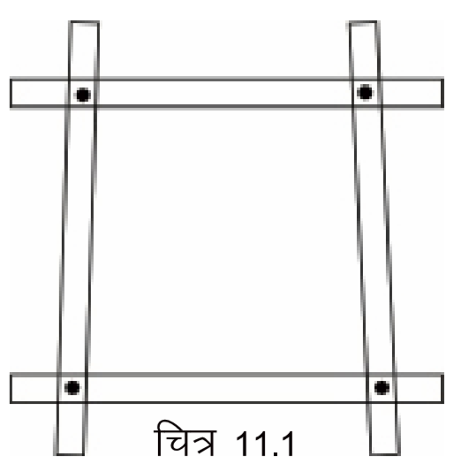**क्रियाकलाप 1..**

चार उपयुक्त लम्बाइयों की लकड़ी की पट्टियाँ लीजिए, इन्हें पिन की सहायता से जोड़कर चतुर्भुज बना लीजिए।

अब इन चतुर्भुज के आमने सामने के कोनों को दबाइये। क्या कोनों को दबाने से चतुर्भुज की आकृति बदल रही है?

इस प्रकार आप देख रहे है कि इन्हीं चार भुजाओं से अनेक चतुर्भुज बन रहे हैं। अब एक और पट्टी लीजिए और इसे दो सम्मुख कोणों में लगाकर विकर्ण का रूप दीजिए।

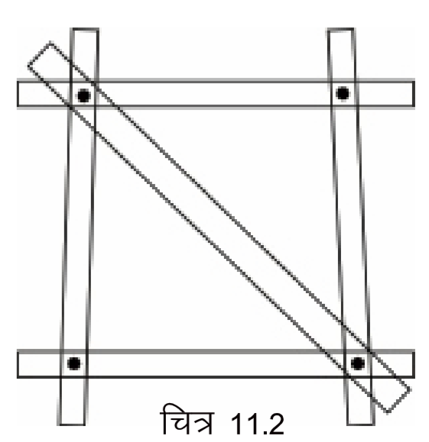अब चतुर्भुज की आकृति को बदलने का प्रयास कीजिए। क्या कोर्नो को दबाकर चतुर्भुज की आकृति बदली जा सकती हैं? आप पायेंगे कि विकर्ण लगा देने से चतुर्भुज की आकृति नहीं बदली जा सकती।

इस प्रकार चार भुजाएं और एक विकर्ण की सहायता से नि एक विशिष्ठ चतुर्मुज बनाया जा सकता है।

अनु सोच रही थी कि चार भुजाओं से प्राप्त चतुर्भुज के कोनों को दबाने पर कई चतुर्भुजों की आकृतियाँ प्राप्त होती है। परन्तु यदि किसी कोण को स्थिर कर दिया जाए तो दो भुजाएँ स्थिर हो जाएगी और चतुर्भुज भी एक ही प्राप्त होगा।

आइए, एक चतुर्भुज बनाने की कुछ और परिस्थितियों पर

चित्र 11.2 विचार करें।

**क्रियाकलाप 2.**

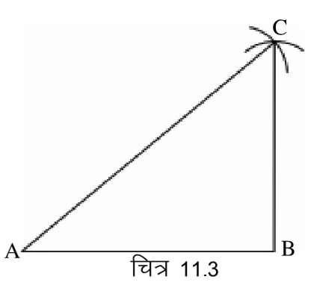उपयुक्त माप वाले एक त्रिभुज की रचना करते हैं -

रचना के पश्चात् हमें त्रिमुज के तीन शीर्ष तो मिल जाते है। चूंकि चतुर्भुज में चार शीर्ष होते हैं, इसलिए इस त्रिभुज को चतुर्भुज का स्वरूप देने में एक और शीर्ष की जरूरत होगी। सोचिए कि एक और शीर्ष के लिए कितने मापों की आवश्यकता हो सकती है?

निश्चित रूप से चौथे शीर्म के लिए दो मापों की आवश्यकता है।

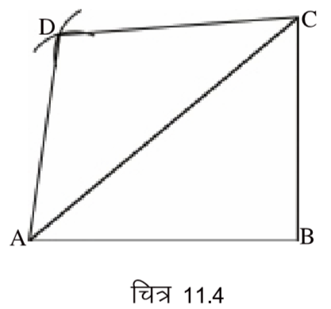**चतुर्भुज की रचना**

**चित्र 11.4**

इस प्रकार हम कह सकते है कि चतुर्भुज की रचना के लिए कम से कम पाँच अवयव आवश्यक होते हैं।

हम यहाँ चतुर्भुज की रचना सम्बन्धी निम्न सरल स्थितियों पर अध्ययन करेंगे :

1. यदि किसी चतुर्भुज की चार भुजाएं व एक विकर्ण दिया हो।
2. यदि किसी चतुर्भुज की तीन भुजाएं व दो विकर्ण दिये हों।
3. यदि किसी चतुर्भुज की चार भुजाएं व एक कोण दिया हो।
4. यदि किसी चतुर्भुज की तीन भुजाएं व दो अन्तःकोण दिये हों।
5. यदि किसी चतुर्भुज की दो आसन्न भुजाएं व तीन कोण दिये हों।
6. विशेष प्रकार के चतुर्भुज की रचना।

**हम चाप क्यों काटते हैं?**

**क्रियाकलाप 3.**

6 सेमी लंबा एक रेखाखण्ड AB खींचते हैं। अब हमें एक ऐसा बिन्दु C प्राप्त करना है जो A से 3.7 सेमी व B से 4.2 सेमी दूरी पर हो।

क्या आप स्केल की सहायता से ऐसे बिन्दु निश्चित कर पायेंगे?

आप पायेंगे कि स्केल की सहायता से एक निश्चित बिन्दु प्राप्त करना मुश्किल होगा।

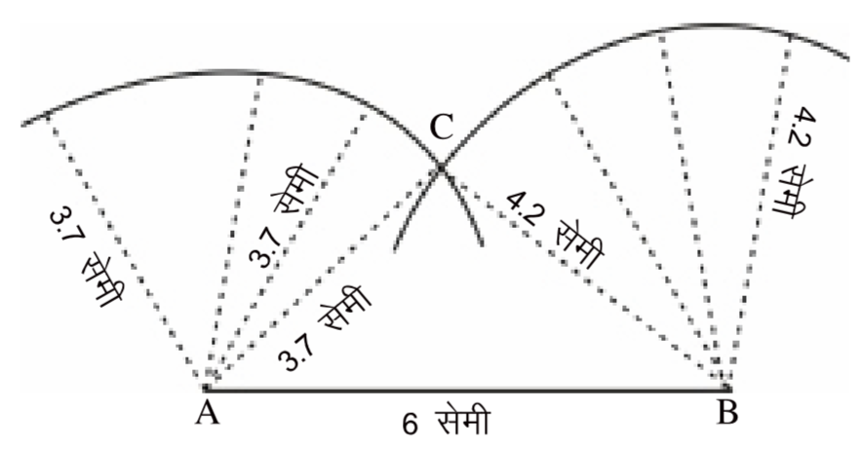

**चित्र 11.5**

आइये A को केन्द्र मानकर 87 सेमी त्रिज्या का एक चाप खींचते हैं। अब आप चाप के विभिन्न बिन्दुओं से बिन्दु A की दूरी नापिये, क्या ये बराबर है?)

चाप के प्रत्येक बिन्दु से A की दूरी बराबर है क्योंकि ये वृत्त की त्रिज्याएँ है और एक कृत की सभी त्रिज्याएँ बराबर होती है। इस प्रकार से 3.7 सेमी की दूरी पर कई बिन्दु हो सकते है।

इसी प्रकार बिन्दु B को केन्द्र मान कर 42 सेमी त्रिज्या का एक अन्य चाप खींचते हैं। इस चाप के भी प्रत्येक बिन्तु से B विन्तु की दूरी बराबर है। इस तरह B से भी 42 सेमी की दूरी पर कई बिन्दु हो सकते हैं।

दोनों चापों का कटान बिन्दु ही A से 37 सेमी व B से 42 सेमी दूरी पर है। इस प्रकार चाप काटकर दो बिन्दुओं से निश्चित दूरी पर एक बिन्द्र का निर्धारण करना आसान होता है।

1. **चतुर्भुज की रचना जबकि उसकी चारों भुजाएँ एवं एक विकर्ण दिया हो -**

**उदाहरण 1.**

चतुर्भुज ABCD की रचना कीजिए. जिसमें AB = 5 सेमी, BC=4 सेमी. CD=4.5 सेमी. AD = 35 सेमी तथा AC=6 सेमी। इलः सर्वप्रथम बिना नापे, विये गये प्रश्न को ध्यान में रखते हुए कच्चा चित्र (Rough diagram) बनाते और कौन सी भुजा किस लम्बाई की बनानी है सम्बन्धित भुजा के साथ लिख देते हैं।

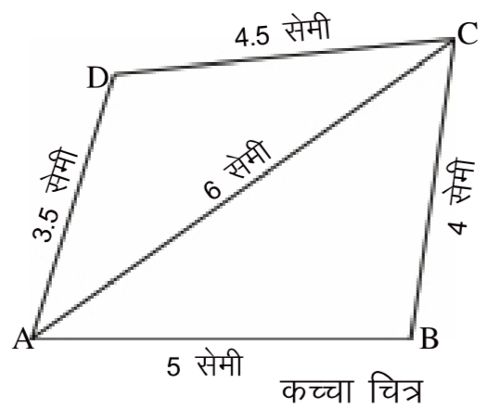



चित्र 11.6

**रचना के पद :**

1. सर्वप्रथम AB =5 सेमी का एक रेखाखण्ड खिचियें ।

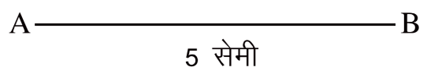

चित्र 11.7(i)

**चतुर्भुज की रचना**

2. बिन्दु A को केन्द्र मानकर 6 सेमी त्रिज्या का चाप ऊपर की ओर काटिए।

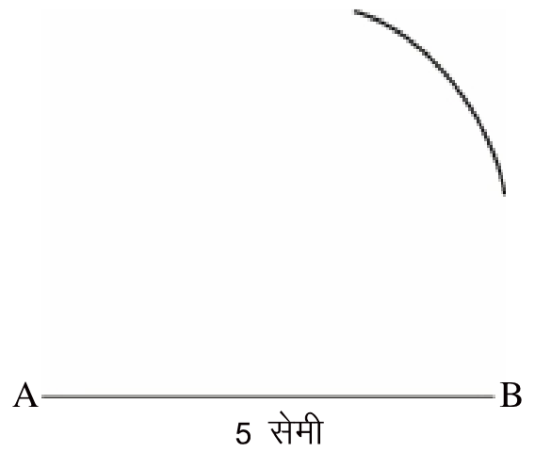

चित्र 11.7(6)

3. अब बिन्दु B को केन्द्र मानकर 4 सेमी त्रिज्या का चाप, दूसरे चरण में बनाए गए चाप पर काटिए। इस प्रकार कटान बिन्दु प्राप्त होगा।

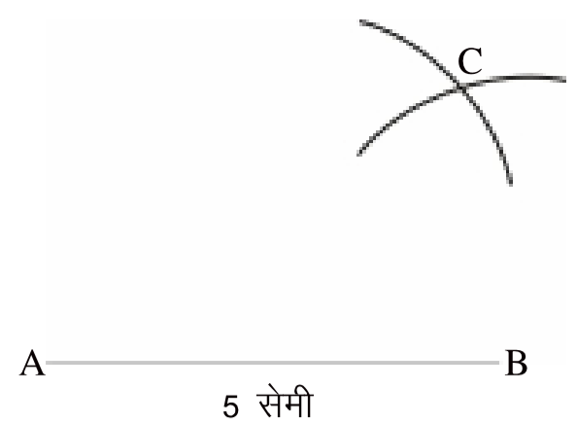

चित्र 11.7(HI)

4. बिन्दु A व बिन्दु B को बिन्दु C से स्केल (पटरी) की सहायता से मिलाइए।

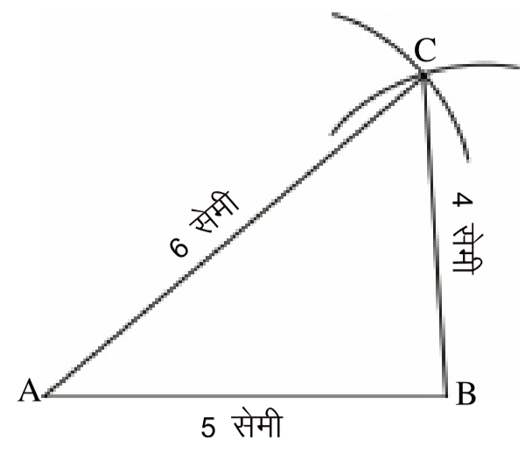

चित्र 11.7(iv)

5. अब बिन्दु A व बिन्दु C को केन्द्र मानकर परकार की सहायता से क्रमशः 3.5 सेमी व 4.5 सेमी का चाप काटिए। कटान बिन्दु को D से नामांकित कीजिए।

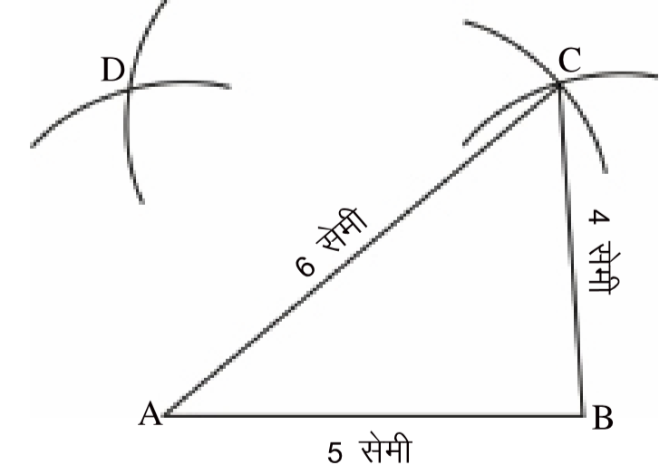

चित्र 11.7(v)

6. बिन्दु D को बिन्दु A व बिन्दु C से पटरी की सहायता से मिलाइए।

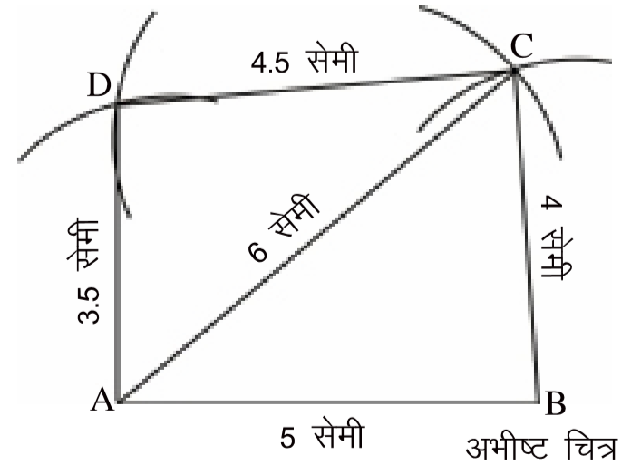

चित्र 11.7(vi)

इस प्रकार अभीष्ट चतुर्भुज ABCD प्राप्त हुआ।

उदाहरण 2. चतुर्भुज PQRS की रचना कीजिए जिसमें PQ=3 सेमी, QR = 4 सेमी, RS = 3.5 सेमी, PS = 4.2 सेमी और QS = 5 सेमी हो।

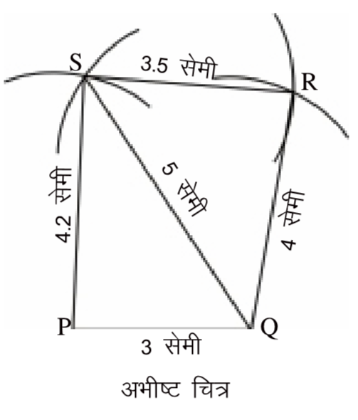

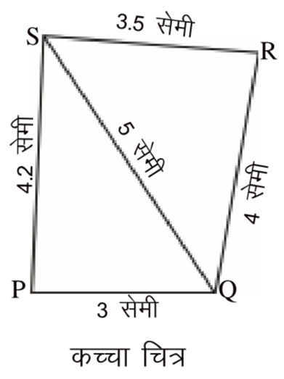

चित्र 11.8

**रचना के पद**

1. सर्वप्रथम PQ = 3 सेमी का रेखाखण्ड खींचिए।

2. बिन्दु A को केन्द्र मानकर 5 सेमी त्रिज्या का एक चाप काटिए।

3. अब बिन्दु P को केन्द्र मानकर 4.2 सेमी त्रिज्या का चाप चरण 2 में बनाए गये चाप पर काटिए । जहाँ ये चाप काटते हैं, उसे S द्वारा नामांकित करते हैं।

4. बिन्दु S को बिन्दु P तथा बिन्दु से पटरी की सहायता से मिलाइए।

5. बिन्दु Q व बिन्दु S को केन्द्र मानकर परकार की सहायता से क्रमशः 4 सेमी व 3.5 सेमी त्रिज्या का चाप काटिए। जहाँ वे एक दूसरे को काटते हैं, उस बिन्दु को R से नामांकित कीजिए।

6. बिन्दु R को बिन्दु S व बिन्दु Q से मिलाइए। इस प्रकार अभीष्ट चतुर्भुज PQRS प्राप्त हुआ।

**उदाहरण 3.** समान्तर चतुर्भुज ABCD की रचना कीजिए जिसमें AB = 3.5 सेमी, BC= 5 सेमी तथा विकर्ण AC = 8 सेमी।

**हल:**

सर्वप्रथम दिए गए मापों को ध्यान में रखकर कच्चा चित्र बनाइए । क्या आप इन दिए गए मानों से समान्तर चतुर्भुज बना सकते हैं? नहीं तो क्यों?

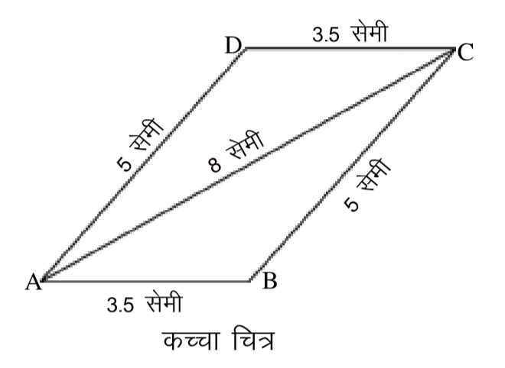

चित्र 11.9

हम जानते है कि समान्तर चतुर्भुज की सम्मुख भुजाएं बराबर होती है।

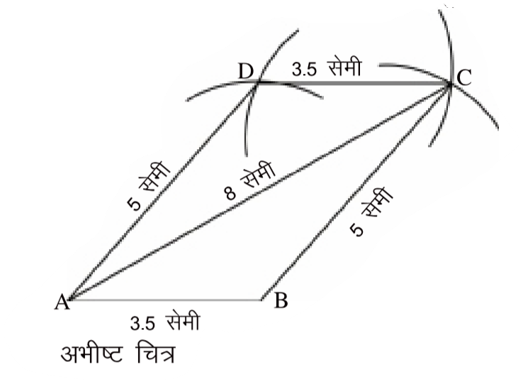

अभीष्ट चित्र चित्र 11.10

**रचनाः**

1. सर्वप्रथम AB = 3.5 सेमी का एक रेखाखण्ड खींचिए।

2. बिन्दु A से 8 सेमी त्रिज्या का चाप काटिए।

3. बिन्दु B से 5 सेमी त्रिज्या का चाप चरण 2 के चाप पर काटिए । जहाँ ये चाप कटते हैं वह C बिन्दु है।

4. बिन्दु C को बिन्दु A व बिन्दु B से पटरी की सहायता से मिलाइए।

5. बिन्दु व बिन्दु A से क्रमशः 5 सेमी व 3.5 सेमी का चाप काटिए । जहाँ ये चाप कटें, उसे D से नामांकित कीजिए।

6. बिन्दु D को बिन्दु A व बिन्दु से मिलाइए। इस प्रकार ABCD एक समान्तर चतुर्भुज प्राप्त हुआ।

**अभ्यास 1**

इन्हें भी बनाएं (यदि संभव हो तो) -

1. एक समचतुर्भुज ABCD की रचना कीजिए जिसमें AB = 4 सेमी तथा AC=7 सेमी
2. समान्तर चतुर्भुज PQRS की रचना कीजिए जिसमें PQ=6 सेमी. QR= 8 सेमी तथा PR

= 10 सेमी हो।

**अभ्यास 11 .1**

1. चतुर्भुज ABCD की रचना कीजिए, जिसमें AB = 4 सेमी, RC=3.1 सेमी, CD=3 सेमी, AD=4.2 सेमी और AC =5 सेमी हो। विकर्ण BD को नापिए।

2. चतुर्भुज PORS की रचना कीजिए. जिसमें FRQ=3 सेमी. QR=Q5-5 सेमी. PS = 4 सेमी और SR=4 सेमी हो| RP को नापिए।

1. आयत MNOP की रचना कीजिए जिसमें MN=3 सेमी. NO =4 सेमी तथा Mo=5 सेमी हो।
2. चतुर्भुज की तीन मुलाएं व दो विकाई दिये गये हों –

**उदाहरण 4**. चतुर्भुज ABCD की रचना कीजिए. जिसमें AB =4 सेमी, AD=3.5 सेमी. Dc=5 सेमी, विकर्ण AC=7 सेमी और BD=6 सेमी हो।

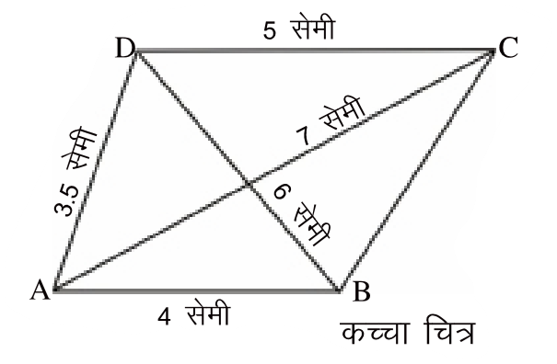हलः प्रश्न को ध्यान में रखकर कच्चा चित्र बनाइए एवं - उसमें दिए गए नामों को सम्बन्धित भुजा के साथ लिखियें l



चित्र 11.11 कच्चा चित्र

**रचना:**

1. सर्वप्रथम AB = 4 सेमी का एक रेखाखण्ड खींचिए।

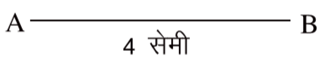

चित्र 11.12(i)

2.बिन्दु B को केन्द्र मानकर 6 सेमी त्रिज्या का एक चाप काटिए।

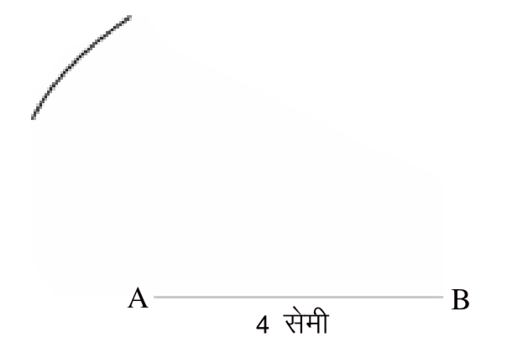

चित्र 11.12(ii)

3.बिन्दु A को केन्द्र मानकर 3.5 सेमी का चाप चरण 2 में बनाए गए चाप पर काटिए। जहाँ ये दोनों चाप एक दूसरे को काटते हैं, उसे बिन्दु D से नामांकित कीजिए।

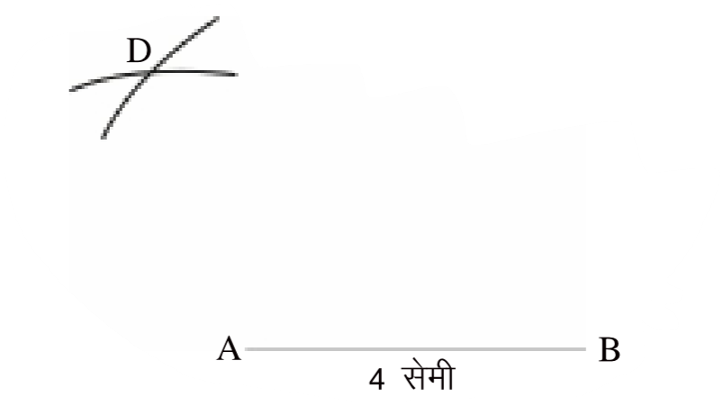

चित्र 11.12(iii)

4.बिन्दु D को पटरी की सहायता से A व B से मिलाइए।

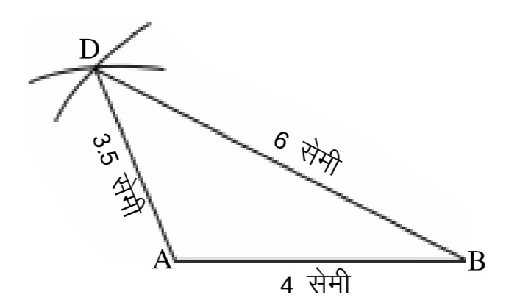

चित्र 11.12(iv)

5. बिन्दु D व बिन्दु A से परकार की सहायता से क्रमशः 5 सेमी व 7 सेमी का चाप काटिए। जहाँ ये दोनों चाप कटते हैं उसे बिन्दु C से नामांकित कीजिए। बिन्दु C को क्रमशः बिन्दु B, D व A से मिलाइए।

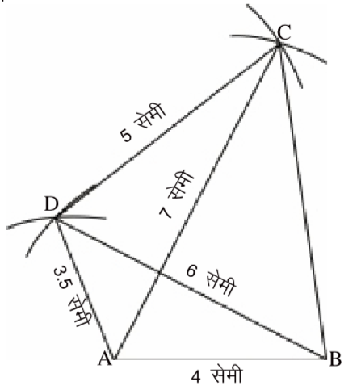

चित्र 11.12(v)

अभीष्ट चित्र

इस प्रकार अभीष्ट चतुर्भुज ABCD प्राप्त हुआ।

**अभ्यास 2**

**इन्हें भी बनाएं**

1. आयत ABCD की रचना कीजिए जिसमें AB = 5 सेमी तथा AC = 8 सेमी।

(संकेत - आयत के विकर्ण एक दूसरे को समद्विभाजित करते हैं।)

**अभ्यास 11.2**

1. एक चतुर्भुज ABCD की रचना कीजिए जिसमें AB =4 सेमी, BC=3 सेमी, AD = 3.5 सेमी, विकर्ण AC = 5 सेमी और BD = 4 सेमी हो| CD भुजा को नापिए।

2. चतुर्भुज PQRS बनाइए जिसमें PQ = 4.2 सेमी, QR = 3.6 सेमी, PS = 4.5 सेमी, विकर्ण PR = 6 सेमी तथा QS = 5.7 सेमी हो।

3. चतुर्भुज ABCD बनाइए जिसमें AB = 3.5 सेमी, BC = 3.1 सेमी, CD = 2.9 सेमी, विकर्ण AC = 4.9 सेमी और BD = 4.6 सेमी हो।

1. आयत PQRS की रचना कीजिए PQ = 4.5 सेमी तथा विकर्ण PR = 6.5 सेमी हो।

**चतुर्भुज की रचना**

II. चतुर्भुज की रचना करना जब भार भुजाएँ व एक कोण दिया हो

**उदाहरण 5.** चतुर्भुज ABCD की रचना कीजिए. जिसमें AB = 4.5 सेमी. BC=3.5 सेमी, CD = 3.8 सेमी, AD =4 सेमी और ∠A=57 हो।

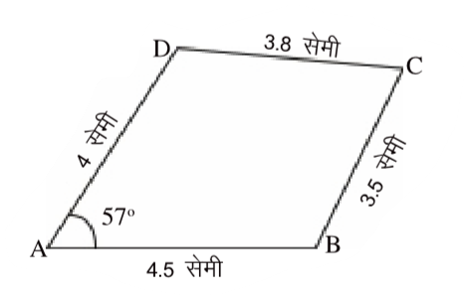**हल:**

दिए गए प्रश्न को ध्यान में रखकर कच्चा चित्र बनाइए और सम्बन्धित भुजा के नीचे माप लिखिए।

रचनाः

1. AB = 4.5 सेमी का एक रेखाखण्ड खींचिए।

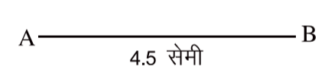चित्र 11.13 कच्चा चित्र

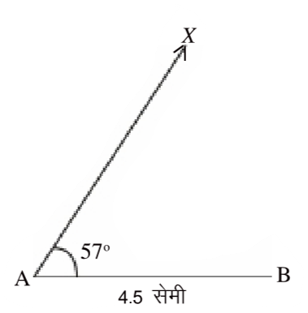चित्र 11.14(i)

2. बिन्दु A पर चौदें की सहायता से ∠BAX-57 का कोण बनाइए।



चित्र 11.14 (ii)

3. परकार की सहायता से 4 सेमी त्रिज्या का चाप लेकर बिन्दु A से किरण XA पर काटिए। जहाँ चाप कटता है उस बिन्दु को D नाम दीजिए।

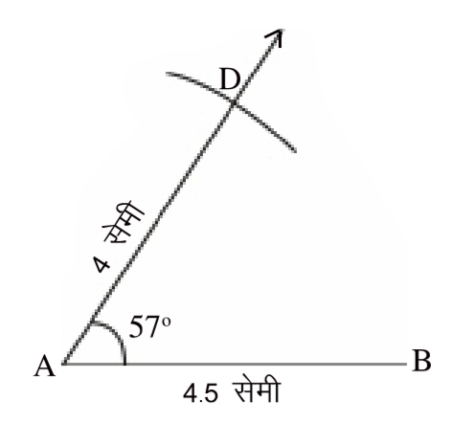

चित्र 11.14 (iii)

4. बिन्दु D तथा बिन्दु B से परकार की सहायता से क्रमशः 3.8 सेमी व 3.5 सेमी त्रिज्या 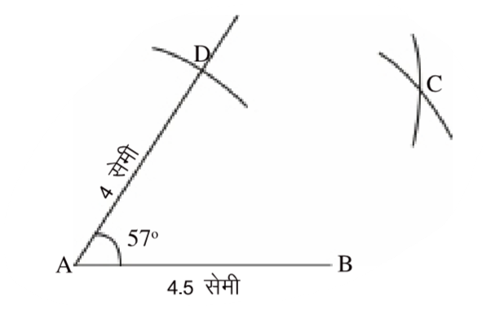 के चाप काटिए । प्रतिच्छेद बिन्दु को C से नामांकित कीजिए।

चित्र 11.14 (iv)

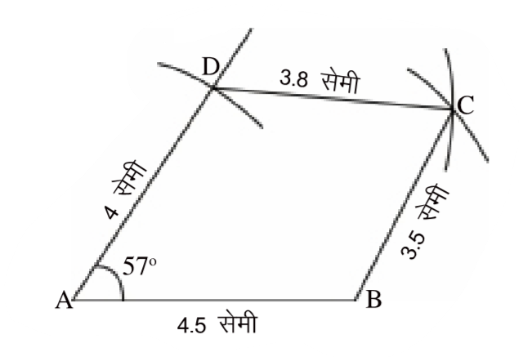

5. बिन्दु C को बिन्दु B व बिन्दु D से पटरी की

सहायता से मिलाइए।

चित्र 11.14 (v)

अभीष्ट चित्र

इस प्रकार अभीष्ट चतुर्भुज ABCD प्राप्त हुआ।

**उदाहरण 6**. एक समान्तर चतुर्भुज ABCD की रचना कीजिए जिसमें AB = 5 सेमी, BC =4 सेमी तथा ∠B = 110° हो

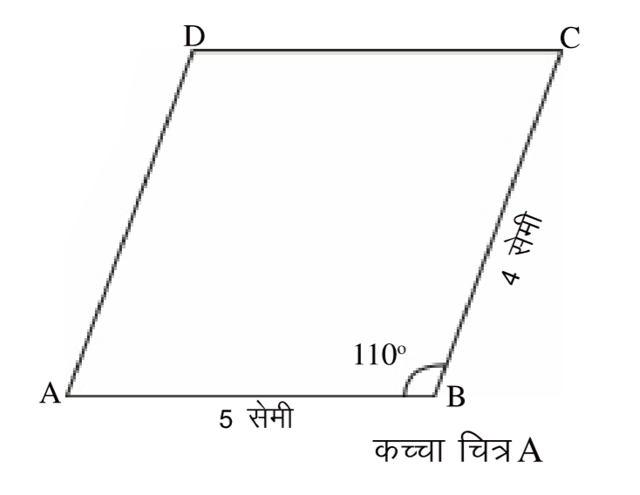हलः प्रश्न को ध्यान में रखकर एक समान्तर चतुर्भुज ABCD का कच्चा चित्र बनाइये। जिसमें AB = 5 सेमी, BC=4 सेमी तथा ∠B= 110° नामांकित कीजिए।

चित्र 11.15(1)

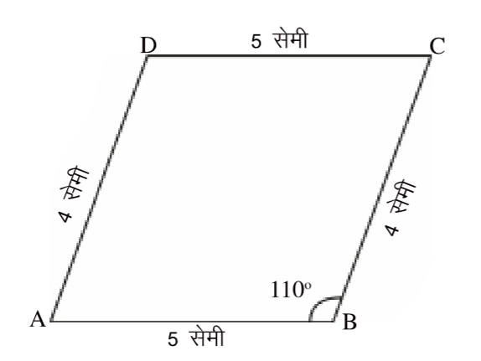**चतुर्भुज की रचना**

यहाँ पर दो भुजा व एक कोण दिया है जबकि किसी भी चतुर्भुज को बनाने के लिए पाँच अवयवों की आवश्यकता होती है।

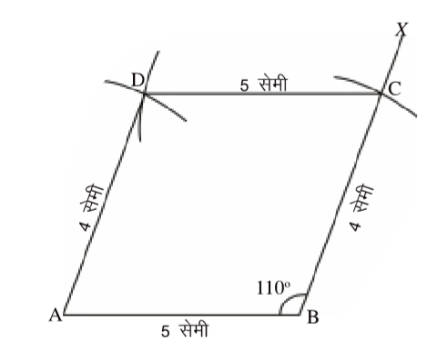चूंकि समान्तर चतुर्भुज की सम्मुख भुजाएं बराबर होती है। इसलिए चार भुजाएं और एक कोण का मान हमें ज्ञात हो सकता है।

चित्र 11.15(ii) कच्चा चित्र B

चित्र 11.16

**रचना के पदः**

1. सर्वप्रथम AB = 5 सेमी का एक रेखाखण्ड खींचिए।

2. फिर बिन्दु B पर चाँदे की सहायता से ∠ABX = 110° का कोण बनाइए।

3. परकार से 4 सेमी त्रिज्या का चाप बिन्दु B से किरण BX पर काटिए। जिस बिन्दु पर चाप कटा उसे C बिन्दु से नामांकित कीजिए।

4. बिन्दु A व बिन्दु C से क्रमशः 4 सेमी व 5 सेमी त्रिज्या के चाप काटिए । जहाँ ये चाप कटें, उसे D बिन्दु से नामांकित कीजिए।

5. D को A व C से मिलाइए।

इस प्रकार ABCD अभीष्ट समान्तर चतुर्भुज की रचना हुई।

**अभ्यास 3**

**इन्हें भी बनाएं**

1. समचतुर्भुज ABCD की रचना कीजिए जिसमें AB = 5 सेमी तथा ∠A= 70° हो।

2. आयत PQRS की रचना कीजिए जिसमें PQ = 4 सेमी तथा QR = 3 सेमी हो।

3. वर्ग LMNO की रचना कीजिए जिसमें LM = 2.8 सेमी हो।

**अभ्यास 11.3**

1. चतुर्भुज ARCD की रचना कीजिए जिसमें AB = 5.4 सेमी. BC =48 सेमी. CD=AD =

इसेमी और ZA = 120- हो।

2. चतुर्भुज ABCD की रचना कीजिए जिसमें AB = 3 सेमी. BC= 4 सेमी. CD = 3.5 सेमी, DA-4.2 सेमी त्या ZA-60 हो।

3. समान्तर चतुर्भुज FORS की रचना कीजिए जिसमें FQ= 5.4 सेमी. QR = 3.8 सेमी, ∠p = 75° हो।

4. समचतुर्भुज STUV की रचना कीजिए जिसमें ST-4 सेमी एवं 25-60 हो।

**IV. चतुर्भुज की रचना जबकि तीन भुजाएँ एवं दो अन्तर्गत दिए हो।**

**उदाहरण 7.** चतुर्भुज ARCD की रचना कीजिए, जिसमें AB = 3.6 सेमी, BC = 4 सेमी, CD=4.5 सेमी. ∠B = 60° व ∠c = 90° हो।

**हलः** प्रश्न को ध्यान में रखकर एक कच्चा चित्र बनाइए। इस पर भुजाएँ व कोण की दी गई

जानकारी के अनुसार अंकित कीजिए।

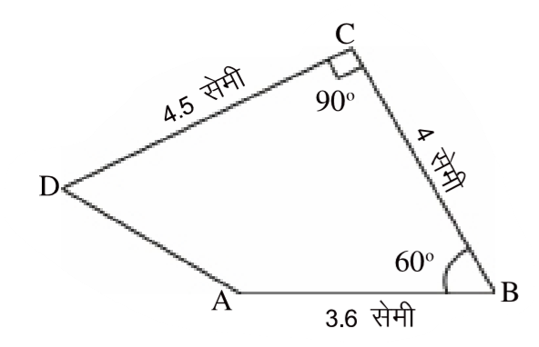



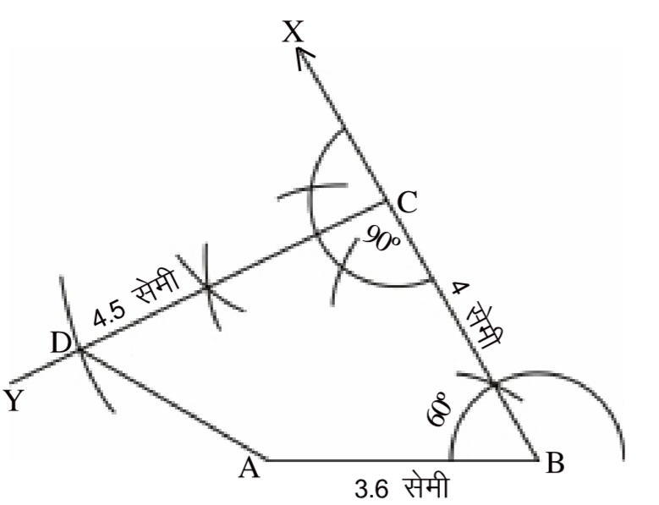कच्चा चित्र

चित्र 11.17

**रचना :**

1. सर्वप्रथम AB=3.6 सेमी का एक रेखाखण्ड खींचिए।

2. बिन्दु B पर परकार की सहायता से ∠ABX = 60° का कोण बनाइए।

3. पर बिन्दु B से 4 सेमी त्रिज्या का चाप काटिए। जाडी ये चाप कटता है उसे C से नामांकित कीजिए।

चित्र 11.18

**चतुर्भुज की रचना**

4. बिन्दु C पर परकार की सहायता से ZBCY = 90° का कोण बनाइए।

5. बिन्दु C से 4.5 सेमी का चाप लेकर CY पर काटिए, जहाँ ये चाप कटता है उसे D से

नामांकित कीजिए।

6. D को A से मिलाइए।

इस प्रकार ABCD अभीष्ट चतुर्भुज प्राप्त हुआ।

**अभ्यास 11.4**

1. एक चतुर्भुज ABCD की रचना कीजिए, जिसमें AB = 4.5 सेमी, BC=3.5 सेमी, AD = 5 सेमी, ∠A = 60° और ∠B = 110° हो। भुजा CD को नापिये।

2. चतुर्भुज PQRS की रचना कीजिए, जिसमें PQ = 3.5 सेमी, QR = 2.5 सेमी, RS = 4.1 सेमी, ∠Q= 75° और ∠R = 120° हो, भुजा PS को नापिये।

3. एक चतुर्भुज EFGH की रचना कीजिए जिसमें EF = 3 सेमी, HE = 5 सेमी, FG = 7 सेमी, ∠E = 90° और ∠H = 120° हो, भुजा GH को नापिए।

**V. चतुर्भुज की रचना जबकि इसकी संलग्न दो भुजाएँ व तीन कोण दिये हों**

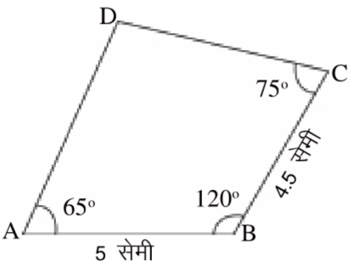**उदाहरण 8.** चतुर्भुज ABCD की रचना कीजिए जिसमें AB = 5 सेमी, BC = 4.5 सेमी, ∠A = 65°, ∠B = 120° और ∠C = 750

**हलः** प्रश्न में दी गई नाप के अनुसार कच्चा चित्र बनाइये। इस पर भुजाएँ व कोण, दी गई जानकारी के अनुसार लिखिए।

**रचना के पद**

1. सर्वप्रथम रेखाखण्ड = 5 सेमी बनाते हैं।

2. बिन्दु A पर चाँदें की सहायता से ∠BAX = 650 चित्र 11.19 कच्चा चित्र

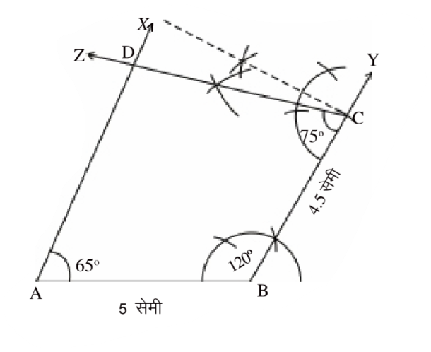बनाते हैं।

3. बिन्दु B पर परकार अथवा चाँदा की सहायता

से ZABY = 120° बनाते हैं।

4. बिन्दु B को केन्द्र मानकर किरण BY में 4.5 सेमी त्रिज्या का चाप काटते हैं। कटान

5. बिन्दु C प्राप्त हुआ। 5. बिन्दु C पर परकार की सहायता से ∠BCZ = 75° बनाते हुये किरण CZ खींचते हैं जो किरण AX को बिन्दु D पर काटती है।

चित्र 12.20

इस प्रकार प्राप्त चतुर्भुज ABCD वांछित चतुर्भुज है।

**उदाहरण 9.** चतुर्भुज ABCD की रचना कीजिए जिसमें AB = 4 सेमी, BC = 3.6 सेमी, ZA = 60°, ZC = 90° और ZD = 100°

**हलः** सर्वप्रथम कच्चा चित्र बनाकर प्रश्न में दिए गए नाप को सम्बन्धित भुजा व कोण पर लिखिए।

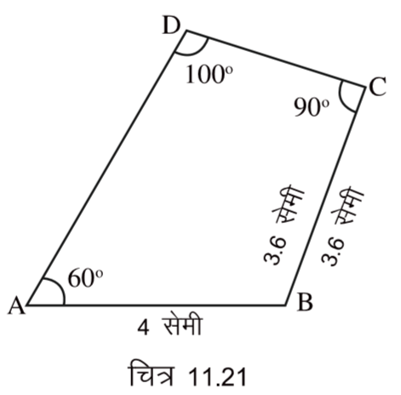कच्चा चित्र से स्पष्ट है कि जब तक हमें ∠B का मान ज्ञात न हो, केवल दो संलग्न भुजाओं से ही चतुर्भुज ABCD की रचना असंभव है। हम जानते है कि चतुर्भुज के चारों कोणों का योग 360° होता है।

अतः चौथा कोण ∠B = 360°—(60°+100+ 90°)

= 360° – 250°

= 110°

चित्र 11.21

**रचना के पद**

1. सर्वप्रथम रेखाखण्ड AB = 4 सेमी बनाते हैं।

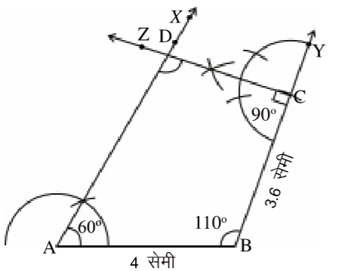2. बिन्दु A पर परकार की सहायता से

∠ BAX = 60° बनाते हैं।

3. बिन्दु B पर ZABY = 110° बनाते हैं।

4. बिन्दु B को केन्द्र मानकर BY में 3.6

सेमी त्रिज्या का चाप काटते हैं और कटान

बिन्दु C प्राप्त करते हैं।

5. बिन्दु C पर परकार की सहायता से ∠BCZ = 90° बनाते हुये किरण $\vec{CZ}$ खींचते हैं जो किरण AX को बिन्दु D पर

4 सेमी काटती है।

चित्र 11.22

इस प्रकार प्राप्त चतुर्भुज ABCD ही वांछित चतुर्भुज है।

हमने विभिन्न स्थितियों में चतुर्भुज की रचना करना सीखा, जिसमें चतुर्भुज की पाँच मापें दीं गईं थीं। यदि चतुर्भुज की एक भुजा व चार कोण दिए जायें (इसमें भी चतुर्भुज के पाँच अवयव दिये हैं)। तो क्या ऐसी स्थिति में भी एक चतुर्भुज की रचना की जा सकती है? बनाने का प्रयास कीजिए।

हमीदा ने दी गई भुजा के समान माप का रेखाखण्ड खींचा तथा रेखाखण्ड के दोनों सिरों पर दिए गए माप के बराबर कोण बनाये। इस प्रकार उसे चतुर्भुज की आधार वाली भुजा तथा आधार के साथ बनने वाली दो भुजाएं (रेखाखण्ड) प्राप्त हुईं। अब हमीदा के पास प्रश्न यह था कि

**चतुर्भुज की रचना**

वह चौथी भुजा बनाने के लिए कोण किस बिन्दु पर बनाए?

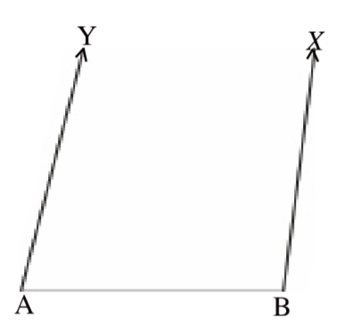क्या आप बता सकते हैं कि किरण BX के किस बिन्दु पर ∠C बनेगा? या किरण $\vec{AY}$ के किस बिन्दु पर ∠D बनेगा?

सोचिए और अपने शिक्षक तथा साथियों से चर्चा कीजिए।

आपने चर्चा एवं क्रियाकलाप से यह पाया होगा कि किरण $\vec{Bx}$ के किसी भी बिन्दु पर यदि ∠C बनाया जाए या किरण $\vec{AY}$ के किसी भी बिन्दु पर ∠D बनाया जाए तो चतुर्भुज बनता है। इस प्रकार अनेक चतुर्भुज बन सकते है परन्तु एक अद्वितीय नहीं।

चित्र 11.23

**अभ्यास 11.5**

1. एक चतुर्भुज ABCD बनाइये जिसमें AB = 3.5 सेमी, BC =4 सेमी, ∠A= 105°, ∠B = 90° एवं ∠C = 75° हो।

2. चतुर्भुज PQRS की रचना कीजिए, जिसमें PQ = 4.5 सेमी, QR = 5 सेमी, ∠P = 100°, ∠R = 75° और ∠S = 110° हो।

3. चतुर्भुज ABCD की रचना कीजिए, जिसमें AB = 6 सेमी, BC=3.5 सेमी, ∠A=60°, ∠B= 110° और ∠D = 90° हो, भुजा CD को नापिये।

1. **विशेष विशेष प्रकार के चतुर्भुज की रचना**

**A- समान्तर चतुर्भुज की रचना जब एक भुजा व दोनों विकर्ण दिये हों**

**उदाहरण 10.** समान्तर चतुर्भुज ABCD की रचना कीजिए जिसमें AB = 5 सेमी, AC = 5.6 सेमी तथा BD = 7.6 सेमी।

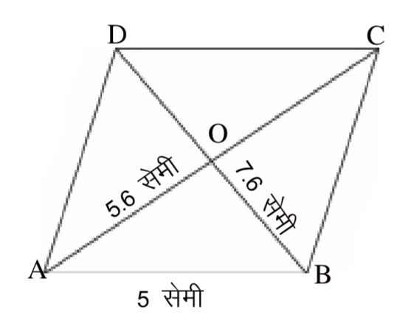हल : प्रश्न को ध्यान में रखकर कच्चा चित्र बनाइए और दी गई भुजाओं के नाप उनके साथ लिखिए।

क्या आप इस समान्तर चतुर्भुज का निर्माण कर सकते हैं?

हम जानते है कि समान्तर चतुर्भुज के विकर्ण एक दूसरे को समद्विभाजित करते हैं। अर्थात् OA = OC= $\frac{5.6}{2 }$ =28 सेमी तथा OB = OD= $\frac{7.6 }{2 }$ = 3.8 सेमी

चित्र 11.24

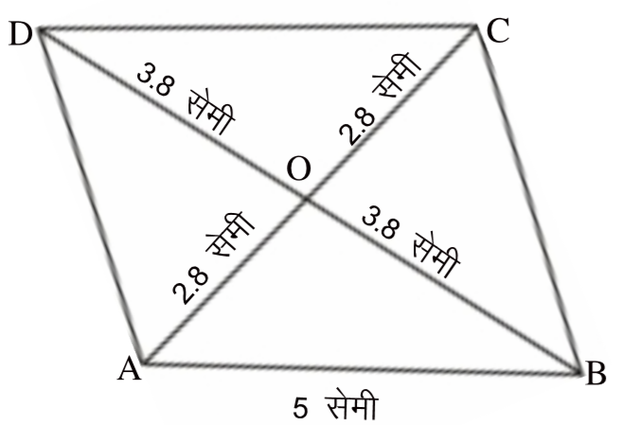

चित्र 11.25 कच्चा चित्र

**रचना :**

1. सर्वप्रथम AB = 5 सेमी का एक रेखाखण्ड खींचिए ।

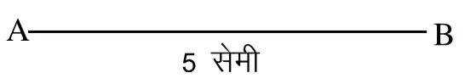

चित्र 11.26 (i)

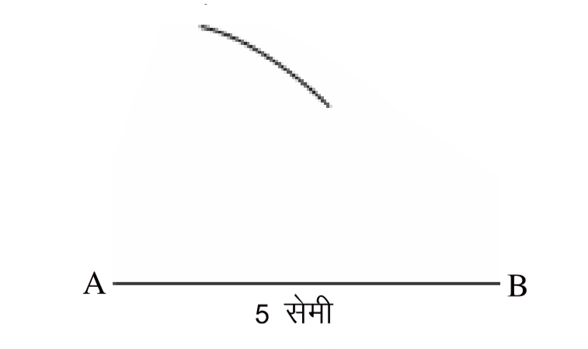2. बिन्दु A से 2.8 सेमी त्रिज्या का चाप काटिए।

चित्र 11.26 (ii)

3. अब B बिन्दु से 3.8 सेमी त्रिज्या का चाप, चरण 2 में काटे गये चाप पर काटिए । जहाँ ये दोनों चाप कटते हैं वह 0 बिन्दु होगा।

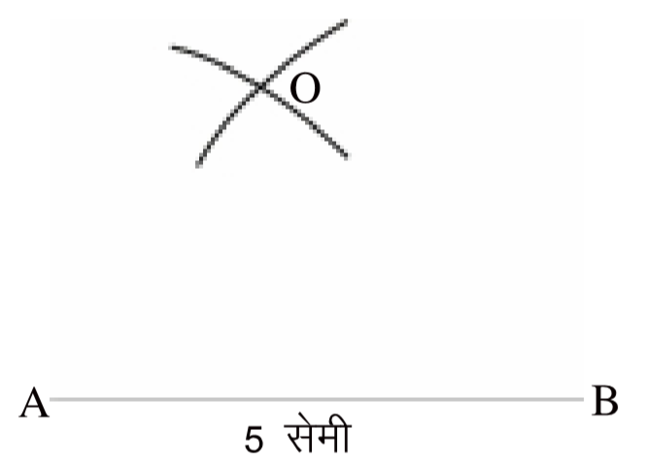

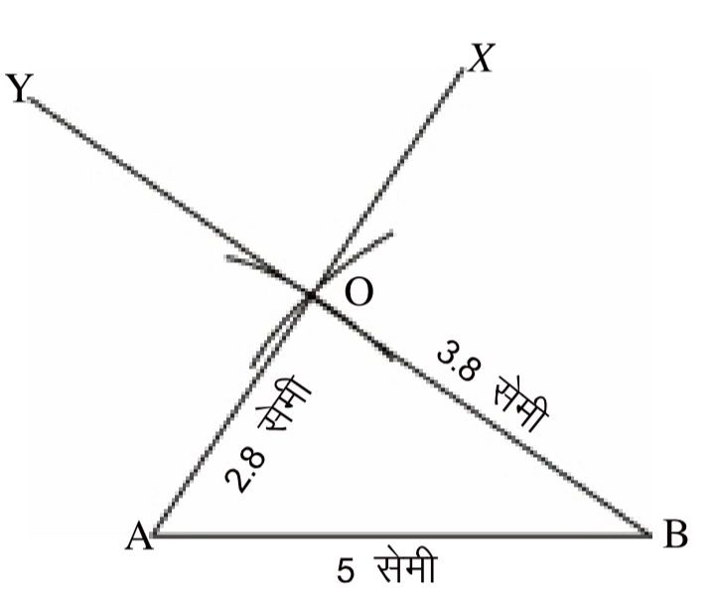

चित्र 11.26(iii)

4. बिन्दु A तथा बिन्दु B को 0 से मिलाते हुए

क्रमश: X व Y तक बढ़ाइए।

चित्र 11.26(iv)

**चतुर्भुज की रचना**

5. बिन्दु O से तथ $\vec{OY}$ ा पर क्रमशः 2.8 सेमी तथा 3.8 सेमी त्रिज्या के चाप काटिए। चापों के कटान बिन्दु को क्रमशः बिन्दु C व बिन्दु D से नामांकित कीजिए।

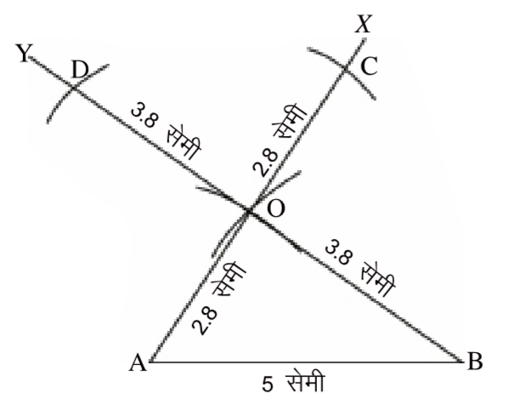

चित्र 11.2(v) A सेमी

6. बिन्दु C को बिन्दु B से. बिन्दु D को बिन्दु A से और बिन्दु C को बिन्दु D से मिलाइए।

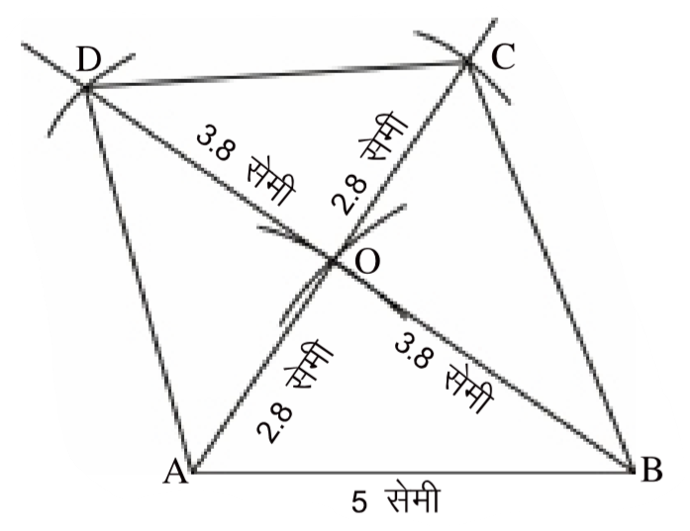



चित्र 11.26(vii)

इस प्रकार अभीष्ट समान्तर चतुर्भुज ABCD प्राप्त हुआ।

**B. चतुर्भुज की रचना कीजिए कि उसके दोनों विकर्ण लिए हो**

उदाहरण 11. समचतुर्भुज ABCD की रचना कीजिए जिसके विकर्ण AC= 6 सेमी तथा

BD=8 सेमी हों।

**हल :** सर्वप्रथम प्ररून को ध्यान में रखकर एक काच्या चित्र ABCD बनाइए।

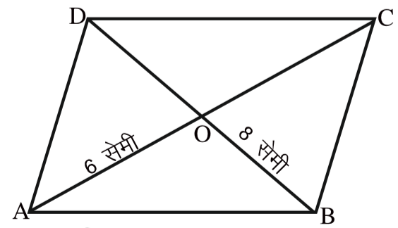

चित्र 11.27 कच्चा चित्र

क्या आप बता सकते है कि इस समचतुर्भुज को कैसे बनाएंगे।

हमने चतुर्भुज के गुण में पढ़ा है कि समचतुर्भुज के विकर्ण आपस में समकोण पर समद्विभाजित करते हैं। इस आधार पर हम यहाँ सम चतुर्भुज की रचना करेंगे।

**रचना :**

1. सर्वप्रथम AC=6 सेमी का रेखाखण्ड खींचिए।

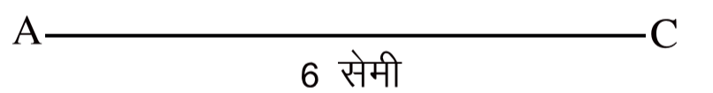

चित्र 11.28(i)

2. रेखाखण्ड AC का समद्विभाजन कीजिए| AC की समद्विभाजक रेखा XY इसे O पर काटती है। यह बिन्दु O विकर्णों का समद्विभाजक बिन्दु है।

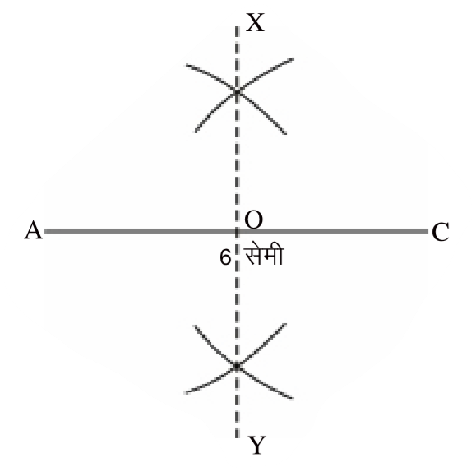

चित्र 11.28(ii)

3. बिन्दु 0 से OD = 1 सेमी त्रिज्या का चाप ऊपर व नीचे दोनों तरफ काटिए। तथा ऊपर एवं नीचे क्रमश: B एवं D से नामांकित कीजिए

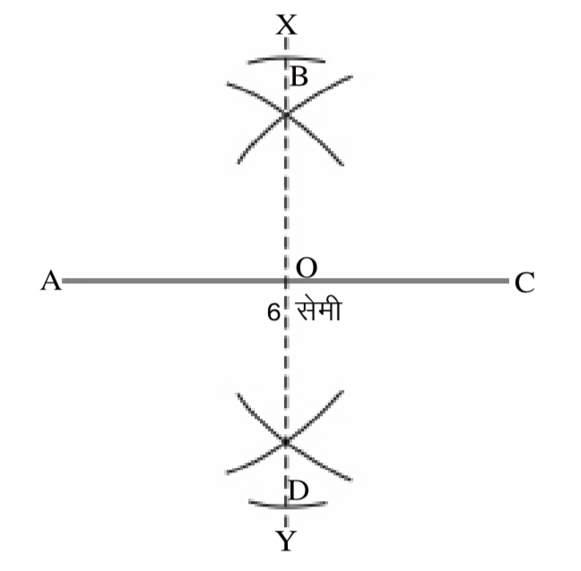

चित्र 11.28(iii)

**चतुर्भुज की रचना**

1. बिन्दु B व बिन्दु D को बिन्दु A व बिन्दु दोनों से मिलाइए।

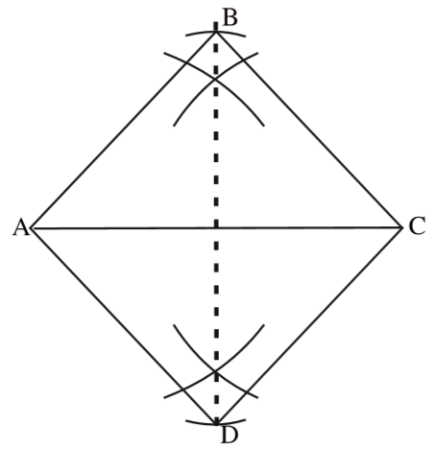



चित्र 11.28(iv)

इस प्रकार अभीष्ट समचतुर्भुज ABCD प्राप्त हुथा।

**अभ्यास 11.6**

1. एक वर्ग ABCD की रचना कीजिए जिसका विकर्ण AC=7 सेमी हो।

2. समान्तर चतुर्भुज ABCD की रचना कीजिए जिसमें AB = 4 सेमी, विकर्ण AC= 6.2 सेमी तथा विकर्ण BD = 8.4 सेमी हो।

3. समचतुर्भुज EIGH की रचना कीजिए जिसमें विकर्ण EG = 7 सेमी, विकर्ण FH = 8.4 सेमी हो।

4. वर्ग FORS की रचना कीजिए जिसमें विकर्ण PR = 5 सेमी हो।

**हमने सीखा**

1. एक विशिष्ट चतुर्भज की रचना के लिए चतुर्भुज के कम से कम पाँच अवयवों की माप ज्ञात होना आवश्यक है, जिनमें अधिकतम तीन कोण हो।

2. चतुर्भुज की रचना के पूर्व कच्चा रेखाचित्र बनाकर अवयों की मापों को अंकित कर देना

उपयोगी रहता है।

3. किसी अद्वितीय चतुर्भुज की रचना की जा सकती है यदि चतुर्भुज की:

1. चार भुजाएँ व एक विकर्ण दिया हो।
2. तीन भुजाएँ व दो विकर्ण दिये हों।
3. चार भुजाएँ व एक कोण दिया हो।
4. तीन भुजाएँ व दो अंतर्गत कोण दिये हों।
5. दो आसन्न भुजाएं व तीन कोण दिये हों।

4. यदि चतुर्भुज की एक भुजा व चार कोण दिये हों तो एक अद्वितीय चतुर्भुज की रचना नहीं की जा सकती।

5. चतुर्भुज की रचना तभी संभव है यदि उसकी माप निम्न शर्त को संतुष्ट करे:

(i) चतुर्भुज की किन्हीं तीन भुजाओं का योग चौथी भुजा से अधिक हो।

(ii)चतुर्भुज के चारों कोणों कायोग 360° हो।

**अध्याय-12**

**समीकरण**

**EQUATION**

पिछली कक्षा में आप निम्न प्रकार के समीकरणों को हल कर चुके हैं। आइये, कुछ और सरल समीकरणों को हल करें।

|  |  |  |
| --- | --- | --- |
| **क्र. सं.** | **समीकरण** | **समीकरण का हल** |
| 1. | 3 $x$ +9=12 | $x$ = 1 |
| 2. | 3 $x$ +5=8 | ....................... |
| 3. | 5 $x$ +9-2x+12 | ....................... |
| 4. | 6 $x$ +18 =24 | ....................... |
| 5. | $x$ +3=4 | ....................... |

ऊपर के समीकरणों को हल करते हुए शैली ने अनु से कहा कि सभी समीकरणों के हल $x$ =1 प्राप्त हो रहे हैं। समीकरण तो अनेक हैं, लेकिन सभी समीकरणों के हल एक ही है. ऐसा

क्यों?

इन समीकरणों को ध्यान से देखिए। आप पाते है कि पहले समीकरण से ही दूसरा समीकरण बना है. पहले समीकरण के दोनों पक्षों में 4 घटाने पर दूसरा समीकरण प्राप्त हुवा है। अतः दोनों समीकरणों का हल एक ही है। इसी प्रकार पहले समीकरण के दोनों पक्षों में 2 $x$ जोड़ने पर तीसरा समीकरण प्राप्त हुआ।

पहले समीकरण में 2 का गुणा तथा 3 का माग देने पर क्रमशः चौथा और पांचवा समीकरण प्राप्त हुआ है। तमी रहीम ने कहा- यूंकि प्रत्येक बार समान संख्या से एक ही प्रकार की संक्रिया पोनों पक्षों में की जा रही है, इसलिए उसका हल नहीं बदल रहा है।

अतः

1. किसी भी समीकरण के दोनों पक्षों में समान संख्या जोड़ने या घटाने पर,
2. किसी भी समीकरण के दोनों पक्षों में समान शून्येतर (जो शून्य न हो) संख्या का गुणा या माग करने पर, समीकरण के हल में कोई अन्तर नहीं आता।

किसी समीकरण के दोनों पक्षों में शून्य से गुणा करने अथवा शून्य से भाग देने पर क्या होगा? सोचिए, अपने साथियों एवं अध्यापक से चर्चा कीजिए।

क्रियाकलाप-1.

अब आप भी नीचे दी गई सारणी में निर्देशानुसार नया समीकरण बनाइये।

**सारणी 12.1**

|  |  |  |  |
| --- | --- | --- | --- |
| **क्र. सं.** | **समीकरण** | **दोनों पक्षों में की जाने वाली संक्रियाएं** | **नया समीकरण** |
| 1. | 5 $x$ +6=11 | 5 जोड़ने पर | 5 $x$ + 11 = 16 |
| 2. | 17 $x$-8=22 | 4x घटाने पर | ....................... |
| 3. | 4 $x$-5=2x+9 | 5 जोड़ने पर | ....................... |
| 4. | 3 $x$ +2=5 | 2 गुणा करने पर | ....................... |
| 5. | 6 $x$ +15=9 | 3 से भाग देने पर | ....................... |
| 6. | 2 $x$-7=11 | 3 $x$ जोड़ने पर | ....................... |

आप पिछली कक्षा में निम्न प्रकार के समीकरण भी हल कर चुके हैं -

जैसे, $\frac{x}{7}$ = 3 को हल करने के लिए बाएँ पक्ष के हर से 7 हटाना होगा, इस हेतु समीकरण के दोनों पक्षों में 7 का गुणा करते हैं

अर्थात $\frac{x}{7}$ ् ×7 = 3×7

⇒ $x$ = 21 अब यदि समीकरण $\frac{7}{x}$ =1 हो, तो आप इसे कैसे हल करेंगे?

यहाँ भी समीकरण के हर से हटाने के लिए समीकरण के दोनों पक्षों में x का गुणा करना होगा। इस प्रकार, बीजीय हर वाली समीकरण से हर को विलोपित किया जाता है। नीचे सारणी में दिए गए निर्देशों के अनुसार समीकरणों को हल कीजिए

**सारणी 12.2**

|  |  |  |  |  |  |  |
| --- | --- | --- | --- | --- | --- | --- |
| **क्र.सं.** | **समीकरण** | **समीकरण के एक पक्ष को अंश/ हर के रूप में लिखने पर** | **दोनों पक्षों में हर को गुणा करने पर** | **समीकरण को रेखीय रूप में लिखने पर** | **चर एवं अचर का पक्षांतर करने पर** | **हल** |
| 1. | $$\frac{8x+5}{2x+7}-3=0$$ | $$\frac{8x+5}{2x+7}-3$$ | $$\frac{\left(8x+5\right)\left(2x+7\right)}{2x+7}=3(2x+7)$$ | $$8x+5=6x+21$$ | $$8x-6x=21-5$$ | $$x=8$$ |
| 2. | $\frac{9x}{x+5}=4$ |  |  |  |  |  |
| 3. | $$\frac{2y+9}{3y+10}-3=0$$ |  |  |  |  |  |
| 4. | $$\frac{3(x-3)}{x+4}=2$$ |  |  |  |  |  |

वास्तव में इस प्रकार के प्रश्न $\frac{ax+b}{cx+d}=k$ के रूप में हैं। जहाँ a, b, c, d एवं k पूर्णांक हैं एव $x$ ं चर राशि है तथा c $x$ + d = 0

$\frac{ax+b}{cx+d}=k$**प्रकार के समीकरणों का हल-**

समीकरण $\frac{6x+2}{4x+1}=2$ भी एकचरीय समीकरण है। इस समीकरण के हर में भी चर राशि है। व्यापक समीकरण $\frac{ax+b}{cx+d}=k$ से तुलना करने पर a=6, b=2, c=4, d=1 एवं k = 2 है।

इस प्रकार के समीकरणों को हल करना आप सीख चुके हैं। आइए, कुछ और समीकरणों को हल करें –

उदाहरण 1. समीकरण $\frac{2x+5}{3x+1}=\frac{3}{11}$ को हल कीजिए।

हलः दिये गये समीकरण $\frac{2x+5}{3x+1}=\frac{3}{11}$

समीकरण के दोनों पक्षों में (3 $x$ +1) से गुणा करने पर,

$\frac{2x+5}{3x+1}$ (3 $x$ +1) = $\frac{3}{11}$ ×(3 $x$ +1)

⇒ $2x+5$ = $\frac{3}{11}$ ×(3 $x$ +1) (चरण 1)

दायें पक्ष के हर से 11 विलोपित करने हेतु समीकरण के दोनों पक्षों में 11 का गुणा करने पर

11 × (2 $x$ + 5) = $\frac{3}{11}$ (3 $x$ +1)×11

⇒ 11(2 $x$ +5) = 3(3x + 1) (चरण 2) (कोष्ठक हल करने पर)

⇒ 22 $x$ + 55 = 9 $x$ +3

⇒ 22 $x$-9 $x$ = 3-55

⇒ 13 $x$ = -52

⇒ $x$ = $\frac{-52}{13}$

⇒ $x$ = $-4$

जाँचः बायां पक्ष = $\frac{2x+5}{3x+1}$

= $\frac{2(-4)+5}{3(-4)+1}$

= $\frac{-8+5}{-12+1}$

= $\frac{-3}{-11}$

= $\frac{3}{11}$

= दायाँ पक्ष

अतः प्राप्त हल x = -4 ही दिये गये समीकरण का अभीष्ट हल है।

उपरोक्त उदाहरण में आप देख रहे हैं कि बाएँ पक्ष का हर :(3 $x$ +1) चरण, (1) में वहाँ से विलोपित होकर दाएँ पक्ष के अंश से गुणा हो जाता है। इसी प्रकार, दाएँ पक्ष का हर 11 चरण, (2) से विलोपित होकर बाएँ पक्ष के अंश से गुणा हो जाता है। इस प्रकार के परिवर्तन को वज्रगुणन कहते हैं।

इस प्रकार के प्रश्नों को वज्रगुणन या तिर्यक गुणन का उपयोग करके भी हल किया जा सकता है।

**उदाहरण 2.** समीकरण $\frac{5-7y}{2+4y}=\frac{-8}{7}$ हल कीजिए।

$$\frac{5-7y}{2+4y} =\frac{-8}{7}$$

हल: दिये गये समीकरण –

. $\frac{5-7y}{2+4y}=\frac{-8}{7}$ (वज्र गुणन या तिर्यक गुणा)

वज्र गुणा या तिर्यक गुणा करने पर,

7×(5-7y) = -8×(2+4y)

या 35-49y = -16-32y

या - 49y + 32y = -16-35 (पक्षान्तर करने पर)

या -17y = -51

या y = $\frac{-51}{-17}$

y = 3

उत्तर की जाँच आप स्वयं कीजिए।

**उदाहरण 3.** समीकरण $\frac{y-(7-8y)}{9y-(3+4y)}=\frac{11}{7}$ को हल कीजिए।

हल: दिये गये समीकरण

$$\frac{y-(7-8y)}{9y-(3+4y)} =\frac{11}{7}$$

य $\frac{y-7+8y)}{9y-3+4y)}=\frac{11}{7}$ ा (कोष्ठक हल करने पर)

य $\frac{9y-7}{5y-3}=\frac{11}{7}$



$$\frac{9y-7}{5y-3}=\frac{11}{7}$$

ा

(वज्रगुणन करने पर)

7x(9y-7) = 11x(5y-3)

या 63y-49 = 55y -33 (कोष्ठक हल करने पर)

या 63y-55y = -33 + 49 (पक्षान्तर करने पर)

या 8y = 16

या y = $\frac{16}{8}$

y = 2

उत्तर की जाँच आप स्वयं कीजिए।

**उदाहरण 4.** समीकरण

$\frac{x+0.5}{0.3x}$ = 20 हल कीजिए।

हल: दिये गए समीकरण

$\frac{x+0.5}{0.3x}$ = $\frac{20}{1}$

$\frac{x+0.5}{0.3x}$ = $\frac{20}{1}$ वज्र गुणन करने पर

1×($x$ +0.5) = 20×0.3 $x$

य $x$ ा + 0.5 = 6 $x$

या 6 $x$ = $x$ + 0.5

या 6 $x$- $x$ = 0.5 (पक्षान्तर करने पर)

या 5 $x$ = $\frac{5}{10}$

य $x$ ा = $\frac{5}{10}×\frac{1}{5}$ (गुणा 5 का पक्षान्तरण करने पर)

य $x$ ा = 10

य $x$ ा = 0.1

अतः दिये गये समीकरण का अभीष्ट हल x = 0.1 है।

**प्रश्नावली 12.1**

निम्नलिखित समीकरणों को हल कीजिए और अपने उत्तर की जाँच कीजिए।

(1) $\frac{4x+18}{5x}=2$ (2) $\frac{5x+2}{2x+3}=\frac{7}{5}$

(3) $\frac{7m+6}{4m+2}=2$ (4) $\frac{x-3}{x+2}=\frac{-3}{7}$

(5) $\frac{2y-5}{3y+1}=\frac{3}{13}$ (6) $\frac{8-3y}{5y+2}=\frac{1}{6}$

(7) $\frac{17-2k}{k-5}=-3$ (8) $\frac{4x-(x+7)}{3x-(5x-9)}=\frac{2}{3}$

(9) $\frac{1.5x+0.5}{3x}=\frac{3}{10}$

**दैनिक जीवन में समीकरण के अनुप्रयोग**

हमारे दैनिक जीवन में भी कई समस्याएं आती हैं। इन समस्याओं में ज्ञात, अज्ञात राशि या संख्याओं में कुछ सम्बन्ध होते हैं। इन सम्बन्धों को समीकरण बनाकर आसानी से हल कर सकते हैं। समीकरण हल करने के महत्वपूर्ण चरण निम्न हैं :

1. प्रश्न को ध्यान से पढ़कर ज्ञात एवं अज्ञात राशि की पहचान करते हैं।
2. अज्ञात राशियों को x, y, z आदि अक्षरों से निरूपित करते हैं।
3. शाब्दिक समस्या के कथनों को गणितीय कथन में परिवर्तित कर समीकरण बनाते हैं।
4. समीकरण को हल करके अज्ञात राशि का मान ज्ञात करते हैं।

आइये, उपरोक्त प्रक्रिया को उदाहरणों से समझें।

**उदाहरण 5.** दो संख्याओं का योग 35 है एवं दोनों संख्याओं का अनुपात 1 : 4 है। वे संख्याएं ज्ञात कीजिए।

**हल:** माना कि पहली संख्य $x$ ा है।

प्रथम शर्तानुसार,

चूँकि दोनों संख्याओं का योग = 35

⇒ $x$ + दूसरी संख्या = 35

⇒ दूसरी संख्या = 35- $x$

द्वितीय शर्तानुसार, संख्याओं का अनुपात = 1:4

य $\frac{x}{35-x}$ ा = $\frac{1}{4}$

$\frac{x}{35-x}$ = $\frac{1}{4}$ (तिर्यक गुणन)

या 4 $x$ = 35- $x$

या 4 $x$ + $x$ = 35

या 5 $x$ = 35 ( $x$ का पक्षान्तर करने पर)

य $x$ ा = $\frac{35}{5}$ (5 का पक्षान्तर करने पर)

य $x$ ा = 7

अतः एक संख्या = 7

एवं दूसरी संख्या = 35-7= 28

**जाँच :**

1. दोनों संख्याओं का योग =7+ 28 = 35

2. दोनों संख्याओं का अनुपात = $\frac{7}{28}$ = $\frac{1}{4}$

अतः हमारा हल सही है।

**उदाहरण 6.**

एक परिमेय संख्या का हर उसके अंश से 4 अधिक है। अंश में 6 जोड़ने एवं हर में 3 घटाने पर संख्य $\frac{3}{2}$ ा में हो जाती है। वह परिमेय संख्या ज्ञात कीजिए।

**हलः** माना कि अंश $x$ है

तो हर = $x$ +4

अतः परिमेय संख्या = $\frac{अंश }{हर}$ = $\frac{x}{x+4}$

अंश में 6 जोड़ने पर = $x$ + 6

हर में 3 घटाने पर = ($x$ +4)-3 =x+1

चूकीं नई परिमेय संख्या = $\frac{x+6 }{x+1 }$

शर्तानुसार, नई संख्या में हो जाती है।

$\frac{x+6 }{x+1 }=\frac{3}{2}$

तिर्यक गुणा करने पर

$\frac{x+6 }{x+1 } =\frac{3}{2}$

2($x$ +6) = 3($x$ + 1)

या 2 $x$ + 12 = 3 $x$ +3

या 2 $x$-3 $x$ = 3 -12

$-x$ = -9

$x$ = 9

अतः अभीष्ट परिमेय संख्या = = =

**जाँच**

1. 13-9= 4 अर्थात् हर, उसके अंश से 4 अधिक है।

2. 6 जोड़ने पर अंश = 9+6 = 15

3 घटाने पर हर = 13 -3 = 10

नई संख्या = $\frac{15}{10}$ = $\frac{3}{2}$

अतः हमारा हल सही है।

**उदाहरण 7.** दो अंकीय संख्या के दोनों अंकों का योग 12 है | अंकों को उलटने से प्राप्त नवीन संख्या मूल संख्या से 18 अधिक हो जाती है, तो मूल संख्या ज्ञात कीजिए।

**हल :** माना कि इकाई का अंक $x$ है,

तो प्रश्नानुसार, इकाई अंक + दहाई अंक = 12

⇒ $x$ + दहाई का अंक = 12

⇒ दहाई का अंक = 12 - $x$

अतः मूल संख्या = 10×(दहाई का अंक) + इकाई का अंक

= 10×(12- $x$)+ $x$ [स्थानीयमान के अनुसार]

= 120-10 $x$ + $x$

= 120 - 9 $x$

अब अंकों को उलटने पर इकाई अंक, दहाई एवं दहाई अंक, इकाई अंक बन जायेगा।

अतः इकाई अंक = 12 – $x$

एवं दहाई अंक = $x$

तब नवीन संख्या = 10× $x$ + (12- $x$)

= 10 $x$ + 12- $x$

= 9 $x$ +12

शर्तानुसार, नवीन संख्या मूल संख्या से 18 अधिक हो जाती है।

अर्थात् नवीन संख्या = मूल संख्या + 18

9 $x$ + 12 = 120 - 9 $x$ + 18

9 $x$ + 12 = 138 - 9 $x$

9 $x$ + 9 $x$ = 138 – 12 (पक्षान्तर करने पर)

18 $x$ = 126

$x$ = $\frac{126}{18}$ य $x$ ा = 7

अतः मूल संख्या = 120 - 9 $x$

= 120 – 9 × 7

= 120 - 63 = 57

**जाँचः** स्वयं करके देखिए।

**उदाहरण 8.** दो संख्याओं में 3 : 5 का अनुपात है। प्रत्येक में से 4 घटाने पर यह अनुपात 5 : 9 हो जाता है। संख्याएं ज्ञात कीजिए।

**हल:** माना कि पहली संख्या = 3 $x$

एवं दूसरी संख्या = 5 $x$

पहली संख्या में से 4 घटाने पर = 3 $x$-4 एवं

दूसरी संख्या में से 4 घटाने पर = 5 $x$-4

शर्तानुसार, प्रत्येक संख्या में से 4 घटाने पर उनका अनुपात = $\frac{5}{9}$

⇒ $\frac{3x-4 }{5x-4 }=\frac{5}{9}$

⇒ $\frac{3x-4 }{5x-4 } =\frac{5}{9}$ (वज्र गुणा करने पर)

⇒ 9×(3 $x$-4) = 5(5 $x$-4)

⇒ 27 $x$-36 = 25 $x$- 20 (कोष्ठक हल करने पर)

⇒ 27 $x$-25 $x$ = -20 + 36 (पक्षान्तर करने पर)

⇒ 2 $x$ = 16

⇒ $x$ = $\frac{16}{2}$ य $x$ ा = 8

अतः पहली संख्या =3×8 =24

एवं दूसरी संख्या =5×8 =40

**जाँच :** 1. दोनों संख्याओं का अनुपात = $\frac{24}{40}$ = $\frac{3}{5}$

2 प्रत्येक में से 4 घटाने पर अनुपात = $\frac{24-4 }{40-4}=\frac{20}{36}=\frac{5}{9}$

अतः हमारा हल सही है।

**उदाहरण 9.** पिता की वर्तमान आयु. पुत्र की आयु से 20 वर्ष अधिक है। वर्ष बाद पुत्र तथा पिता की आयु का अनुपात 19:39 हो जायेगा। पुत्र की वर्तमान आयु ज्ञात कीजिए।

**हलः** माना कि पुत्र की वर्तमान आयु = $x$ वर्ष

तो पिता की वर्तमान आयु = ($x$ +20) वर्ष

3 वर्ष बाद पुत्र की आयु = ($x$ +3)वर्ष

3 वर्ष बाद पिता की आयु = $x$ +20+3 = ($x$ +23) वर्ष

प्रश्नानुसार, 3 वर्ष बाद पुत्र तथा पिता की आयु का अनुपात = 19:39

⇒ ($x$ +3) : ($x$ +23) = 19:39

⇒ $\frac{x+3 }{x+23 }=\frac{19}{39}$ (तिर्यक गुणा करने पर)

⇒ 39($x$ +3) = 190 $x$ +23)

⇒ 39 $x$ +117 = 19 $x$ +437 (कोष्ठक हटाने पर)

⇒ 39 $x$-19 $x$ = 437-117 (पक्षान्तर करने पर)

⇒ 20 $x$ = 320

⇒ $x$ = $\frac{320}{20}$ (दोनों पक्षों में 20 से भाग देने पर)

$x$ = 16

****अतः पुत्र की वर्तमान वायु = 16 वर्ष

एवं पिता की वायु = $x$ + 20

= 16 +20 = 36 वर्ष

**जाँच :**

3 वर्ष बाद पुत्र की आयु =16+3=19 वर्ष

तथा 3 वर्ष बाद पिता की बायु =36+3= 39 वर्ष

3 वर्ष बाद पुत्र और पिता की आयु का अनुपात =19:39 अतः हमारा उत्तर सही है।

**प्रश्नावली 12.2**

1. दो संख्याओं का योग 42 है एवं यदि दूसरी संख्या पहली की दुगुनी हो तो संख्याएं ज्ञात कीजिए। नीरज के पास मंयक से 3 गुने आम थे। यदि मयंक को 8 आम एवं नीरज को 6 आम और दिए जाए, तो मयंक और नीरज के आम का अनुपात 1 : 2 हो जाता है। बताइए दोनों के पास कितने-कितने आम थे।
2. दो समबाहु त्रिभुजों में से पहले त्रिभुज की भुजा, दूसरे त्रिभुज की भुजा से 3 सेमी अधिक है एवं दोनों त्रिभुजों के परिमापों का अनुपात 5 : 2 है, तो त्रिभुजों की भुजाएं ज्ञात कीजिए।
3. दो अंकीय संख्या के दहाई का अंक इकाई के अंक का तीन गुना है। यदि अंकों को उलट दिया जाए, तो नई संख्या मूल संख्या से 36 कम हो जाती है। संख्या ज्ञात कीजिए।
4. दो अंकीय संख्या के दोनों अंकों का योग 7 है। अंकों को उलटने पर नई संख्या, मूल संख्या से 9 अधिक हो जाती है। संख्या ज्ञात कीजिए।
5. एक परिमेय संख्या का हर उसके अंश से 2 अधिक है, यदि अंश 4 गुना कर दिया जाये और
6. हर में 8 जोड़ दिया जाये तो नवीन संख्या में हो जाती है। मूल संख्या ज्ञात कीजिए।
7. अनुराग और आकांक्षा की आयु का अनुपात 7 : 5 है। 6 वर्ष बाद उनकी आयु 5 : 4 के अनुपात में हो जाती है, तो दोनों की वर्तमान आयु ज्ञात कीजिए।
8. मनीषा की मां की आयु, मनीषा की आयु की तिगुनी है। चार वर्ष बाद माँ की आयु मनीषा की आयु से ढाई गुनी हो जाती है। दोनों की वर्तमान आयु ज्ञात कीजिए।

**हमने सीखा**

1. समीकरण के मान में कोई अन्तर नहीं आता, यदि समीकरण के दोनों पक्षों में –

(i) समान संख्या जोड़ दें।

(ii) समान संख्या घटा दें।

(iii) समान शून्येत्तर संख्या का गुणा कर दें।

(iv) समान शून्येत्तर संख्या का भाग दें। ax+b

2. = k जहाँ समीकरण में a, b, c, d एवं k पूर्णाक तथा cx+d ≠0 हो, तो समीकरण एक चरीय समीकरण होता है।

3. =k जैसी समीकरणों को हल करने में वज्रगुणन विधि उपयोगी रहती है।

4. किसी शाब्दिक समस्या को हल करने के लिए अज्ञात राशि को किसी चर से व्यक्त करते हैं एवं प्रश्नानुसार इसे बीजीय समीकरण में बदलकर समीकरण हल करते हैं।

**अध्याय-13**

**प्रतिशतता के अनुप्रयोग**

**APPLICATION OF PERCENTAGE**

**भूमिका**

हमने देखा था कि ब्याज की गणना करने में हमें यह पता होना चाहिए कि ब्याज की दर क्या है। सामान्यतः यह दर एक वर्ष में कुल राशि 100 रु. पर लगने वाले प्याज के बराबर मानी जाती है। पूर्व में ब्याज दर व प्रतिशत पर हमने कई सवाल किए थे। हमने लाभ-हानि को भी ज्ञात किया था और क्रय मूल्य एवं विक्रय मूल्य में इसकी (दर की) गणना भी की थी। जितनी ज्यादा दर उतना अधिक लाम/हानि अथवा ब्याज।

इन सबको दोहराने के लिए चलिए कुछ सवाल हल कर लें और कुछ बातें पुनः याद कर लें। इन सवालों को हल करके देखिए –

1. एक विद्यार्थी के 600 में से 396 अंक पाए। बताईए उसे कितने प्रतिशत अंक मिले।

2 एक स्कूल में वर्ष 2004 में 80% छात्र उत्तीर्ण हुए। यदि 12 छात्र अनुत्तीर्ण हुए तो कूल छात्रों   
 की संख्या बताइए।

3. रजनी ने 3500 रुपये में 8 कैलकुलेटर बेचे यदि उसे 500 रुपये का लाम हुआ है तो प्रति   
 कैलकुलेटर उसका लाम प्रतिशत बताए।  
 यह भी बताएं कि उसका प्रति कैलकुलेटर क्रय मूल्य क्या था।

4. जमीला ने 50 कार्ड शीट 400 रु. की खरीदी। उसने 100 रु. के रंग, ब्रश बादि भी खरीद कर   
 कार्ड शीट पर चित्र बनाए। इनमें से प्रत्येक कार्ड शीट से उसने 12 कार्ड बनाएं और उन्हें   
 2-2 रु. में बेचा। उसे कितना लाभ हुआ। लाभ प्रतिशत भी निकालें। सलमा बोली-जमीला   
 को लाभ नहीं हानि हुई है आप इसे कैसे समझाएंगे कि वास्तव में सही क्या है?

5. एक व्यापारी ने 50 किलो धान 1000 रु. में खरीदा और उसे साफ करवा कर एक-एक किलोग्राम   
 की पैजियों बनवाई। इसमें चसको 200 रु. का खर्च हुआ। बाज़ार में बड़ी मात्रा में धान   
 आने से दाम कम हो गए और उसके पैकेट 21 रु. किलो में ही बिक पाए। उसे लाम हुआ   
 या हानि, दर भी निकालें।

6. मोहन ने दो वर्ष बाद उधार धन लौटाते समय 500 रु. ब्याज दिया | यदि साधारण ब्याज की   
 दर 10% चार्षिक है तो उसने कितना धन उधार लिया था।

7. रीता ने 5000 रु. उधार दिए। दो वर्ष बाद 12% वार्षिक दर से ब्याज मिलने पर उसे कुल   
 कितनी राशि मिलेगी।

8. मोहन ने किसी सेठ को 4 वर्ष बाद 3024 रु. लौटाए। यदि व्याज की दर 11% वार्षिक है तो   
 बताइए कि उसने कितनी राशि उधार ली थी।

कक्षा छठवीं और सातवीं में हमने इस प्रकार की कई समस्याओं का हल ढूँढा है। आइए. ऐसी ही एक नई समस्या का हल ढूंढ़ने का प्रयास करें।

**चक्रवृद्धि ब्याज (Compound Interest)**

अखिलेश ने घर के किसी उत्सव के लिए 10,000 V. बैंक से उधार लिए। उसे 10% वार्षिक दर से उस पर ब्याज देना था। उस साल उसकी आय कम हुई तो वह बैंक गया। उसने कहामैं इस वर्ष 11,000 रु. देने के बदले अगले वर्ष 12,000 रु. लौटा दूंगा। इस पर उसे बताया गया कि उसे 12.100 रु. लौटाने होंगे। अखिलेश ने कहा, ये 100 रु. अतिरिक्त क्यों ले रहे हैं. 12000 रुपये ही लीजिए।

इस पर मैंक अधिकारी ने बताया हम आपसे कोई अतिरिक्त रुपये नहीं ले रहे हैं। यह तो इस साजनहीं चुकाए गए ब्याज पर ब्याज है। अर्थात् 10,000 रु. पर एक साल में प्याज हुधा 1000 छ.। चूंकि आपने ब्याज नहीं चुकाया तो अगले साल का कुल मूलधन 10,000 + 1000 याने 11,000 रु. हो गया। दूसरे वर्ष में हम 11,000 रु.पर व्याज निकालेंगे। अखिलेश बोला और अगर मैं इस साल भी नहीं दे पाया तो फिर क्या व्याज 12100 रूपये पर निकालेंगे। पर यह कुछ अलग ही तरीका है। उसे बैंक वालों ने समझाया कि सामान्य तौर पर जन साधारण प्याज की बात करते हैं जिसमें व्याज मूलान में नहीं जुझता, किन्तु स्वामाविक तौर पर वार देने वाला हमेशा ग्याज पर भी ब्याज लेता है। इसे चम्वृद्धि ब्याज कहते है।

अखिलेश को कितनी रकम देनी पड़ेगी उसके लिए यह तालिका देखें और इसी प्रकार दो अन्य मूलधनों के लिए तालिका की पूर्ति करें।

**तालिका 13.1**

|  |  |  |  |  |  |  |  |  |
| --- | --- | --- | --- | --- | --- | --- | --- | --- |
| **क्रमांक** | **मूलघन** | **दर** | **पहले वर्ष** | | **दसरा वर्ष** | | **तीसरा वर्ष** | |
| **ब्याज** | **मिश्रघन** | **ब्याज** | **मिश्रघन** | **ब्याज** | **मिश्रघन** |
| 1.  2.  3. | 10,000  80,000  5,000 | 10%  5%  10% | 1000 | 11000 | 1100 | 12100 | 1210 | 13310 |

स्पष्ट है कि चक्रवृद्धि ब्याज साधारण ब्याज से अधिक होता है।

आइये, अब कुछ सवाल करें।

**उदाहरण 1.** 1500 रु. पर 2 वर्ष के लिए 8% वार्षिक याज की दर से चक्रवृद्धि ब्याज प्रात कीजिए। मिनधन भी बात कीजिए।

प्रश्नानुसार पहले वर्ष के लिए P = 1500 रु.

R = 6%

T = 1 वर्ष

पहले वर्ष का ब्याज = $\frac{P x R x T }{100}$

= $\frac{1500 x 6 x 1 }{100}$

= 90 रु.

प्रथम वर्ष के अन्त में मिश्रधन = मूलधन + ब्याज

= 1500 + 90

= 1590 रु.

प्रथम वर्ष के अन्त में मिश्रधन ही दूसरे वर्ष के लिए मूलधन होता है।

अतः दूसरे वर्ष के लिए मूलधन P = 1590 रु.

R = 6%

T = 1 वर्ष

दूसरे वर्ष के लिए ब्याज = $\frac{P x R x T }{100}$

= $\frac{1590 x 6 x 1 }{100}$

= $\frac{159 x 6 }{100}$ = 95.40 रु.

चक्रवृद्धि ब्याज = पहले वर्ष का ब्याज + दूसरे वर्ष का ब्याज

= 90.00 + 95.40

= 185.40 रु.

मिश्रधन = मूलधन + चक्र. ब्याज

= 1500 + 185.40 रु.

= 1685.40 रु.

इस प्रकार चक्रवृद्धि ब्याज ज्ञात करने के लिए प्रत्येक वर्ष ब्याज की गणना करनी पड़ती है।

**उदाहरण 2.** 4000 रु. पर दो वर्ष के लिए 8% वार्षिक चक्रवृद्धि ब्याज की दर से मिश्रधन ज्ञात कीजिए।

**हलः** यहाँ मूलधन (P) = 4000 रु.

दर (R) = 8% य $\frac{8 }{100}$

ा

समय (T) = 2 वर्ष

पहले एक वर्ष का ब्याज ज्ञात करना है।

पहले वर्ष का ब्याज = $\frac{P x R x T }{100}$

= $\frac{4000 x 8 x 1 }{100}$ = 320 रु.

प्रथम वर्ष के अन्त में मिश्रधन = मूलधन + ब्याज

= 4000 + 320

= 4320 रु.

यही दूसरे वर्ष के लिए मूलधन होगा।

दूसरे वर्ष का ब्याज = $\frac{P x R x T }{100}$

= $\frac{4320 x 8 x 1 }{100}$ = 345.60 रु.

दूसरे वर्ष के अन्त में मिश्रधन = दूसरे वर्ष का मूलधन + ब्याज

= 4320+ 345.60 रु.

= 4665.60 रु.

**प्रश्नावली 13.1**

प्र.1. चक्रवृद्धि ब्याज ज्ञात कीजिए।

(i) 4000 रु. पर 2 वर्ष के लिए 5 प्रतिशत वार्षिक ब्याज की दर से।

(ii) 6000 रु. पर 3 वर्ष के लिए 10 प्रतिशत वार्षिक ब्याज की दर से।

(iii) 6250 रु. पर 2 वर्ष के लिए 8 प्रतिशत वार्षिक ब्याज की दर से।

प्र.2. मिश्रधन ज्ञात कीजिए जबकि ब्याज की गणना प्रतिवर्ष की जाती है।

(i) 7500 रु. पर 2 वर्ष के लिए 6 प्रतिशत वार्षिक ब्याज की दर से।

(ii) 2500 रु. पर 2 वर्ष के लिए 8 प्रतिशत वार्षिक ब्याज की दर से।

(iii) 5120 रु. पर 2 वर्ष के लिए 12 = प्रतिशत वार्षिक ब्याज की दर से।

प्र.3. एक किसान डीजल पंप लेने के लिए ग्रामीण बैंक से 5500 रु. 4% वार्षिक, चक्रवृद्धि   
 ब्याज की दर से कर्ज लिया। वार्षिक गणना पर ज्ञात कीजिए कि 2 वर्ष पश्चात् किसान,   
 बैंक को कितना रुपया देगा?

4. अनुराधा ने किसी संस्था में 5% वार्षिक चक्रवृद्धि ब्याज की दर से 8000 रु. जमा किए 3   
 वर्षों के बाद उसको मिलने वाला मिश्रधन ज्ञात कीजिए।

**तिमाही एवं छ:माही गणना पर चक्रवृद्धि ब्याज**

बैंकों में और कई अन्य कार्यों में ब्याज की गणना वार्षिक न होकर छ: माही और कभी-कभी तिमाही होती है। इसका मतलब हुआ कि हर छ: अथवा तीन माह में मूलधन बदलता जाता है। आइए इसे एक उदाहरण द्वारा समझें –

**उदाहरण 3.** सकीना ने 4000 रु. बैंक में जमा करवाए। बैंक 5% वार्षिक दर से ब्याज देता है और ब्याज की गणना हर 6 माह में करता है। तो एक साल बाद उसके खाते में कितना पैसा होगा?

**हलः** यदि इस सवाल में ब्याज की गणना वार्षिक की जाए तो सकीना को साल भर म $\frac{4000 x 5 x 1}{100}$ ें अर्थात 200 रु. ब्याज मिलता और उसके खाते में 4200 रु. हो जाते।

चूंकि ब्याज की गणना 6 महीने में होती है इसलिए हमें 6 महीने तक का ब्याज निकाल कर मूलधन में जोड़ना होगा।

6 महीने का ब्याज = $\frac{4000 x 5}{100}$ x $\frac{6}{12}$ =100 रु. {6 महीने क $\frac{6}{12}$ ो वर्ष भी लिख सकते हैं।}

अतः 6 महीने के बाद के लिए मूलधन 4100 रु.

6 महीने से 12 महीने तक के लिए ब्याज = $\frac{4100 x 5}{100}$ x $\frac{6}{12}$ = 102.50 रु.

अर्थात् साल भर बाद खाते में राशि = 4000 + 100 +102.50

या 4100+ 102.50 = 4202.50

जाहिर है कि 6 माह में गणना से 2 रु. 50 पैसा अतिरिक्त ब्याज मिला।

ब्याज की गणना जितने कम समय में होगी उतनी जल्दी ब्याज पर ब्याज लगना शुरू होगा और बकाया अथवा जमा राशि बढ़ती जाएगी।

**प्रश्नावली 13.2**

प्र.1. एक बैंक घरेलू बचत खाते पर 5% वार्षिक चक्रवृद्धि ब्याज देता है यदि ब्याज प्रत्येक 6   
 माह में मूलधन में जोड़ दिया जाता है तो नरेश को बैंक में 1600 रु. जमा करने पर एक   
 वर्ष पश्चात् कितना ब्याज मिलेगा?

प्र.2. अनामिका किसी वित्त कम्पनी में 24000 रु. 10% वार्षिक चक्रवृद्धि ब्याज की दर से 12   
 वर्ष के लिए जमा कराता है। यदि ब्याज की गणना प्रति छ: माही हो, तो परिपक्वता पर उसे

कल कितनी राशि प्राप्त होगी?

प्र.3. 7500 रु. की राशि पर 8% वार्षिक दर से 1 वर्ष का चक्रवृद्धि ब्याज तथा साधारण ब्याज

का अन्तर ज्ञात कीजिए, जबकि चक्रवृद्धि ब्याज की गणना प्रत्येक छ: महीने में होती है।

प्र.4. 8000 रु. की राशि पर 5% वार्षिक दर से एक वर्ष का चक्रवृद्धि ब्याज ज्ञात कीजिए   
 जबकि ब्याज की गणना प्रति छ: माही की जाती है।

चक्रवृद्धि ब्याज का सूत्र

जाहिर है कि जैसे-जैसे वर्ष बढ़ते जाएंगे चक्रवृद्धि ब्याज निकालने के लिए गणना लम्बी होती जाएगी। हम कोशिश करते है कि इसके लिए एक सूत्र बना लें।

हम मूलधन के लिए P1 (Principal amount) लिखते हैं। प्रतिमाह ब्याज की दर के लिए R (Rate) और समय के लिए T (Time) लिखते है।

अगर ब्याज की गणना वार्षिक होता है तो दूसरे वर्ष का मूलधन P2, प्रथम वर्ष के मूलधन P1 और प्रथम वर्ष के ब्याज (I1) का योग होगा।

अर्थात् दूसरे वर्ष के लिए मूलधन P2 = P1 + I1

P1 x R

100

साथ ही पहले वर्ष का ब्याज I1 = (यहाँ समय T= 1 वर्ष है )

P1 x R

100

इसका मतलब हुआ कि P2 = P1 + I1 = P1 + = P1

P2 x R x T

100

दुसरे वर्ष का ब्याज I2 =

P2 x R

100

= (यहाँ समय **T = 1** वर्ष है)

तीसरे वर्ष का मूलधन = P2 + I2 = P1 + P2

= P1 + P1

= P1 = P1 2

इसी तरह आगे बढ़ने पर हम आगे के वर्षों के लिए मूलधन और ब्याज निकाल सकते हैं।

अतः तीसरे वर्ष के अन्त में मिश्रधन = चौथे वर्ष का मूलधन (P4) = P P1 3

चौथे वर्ष के अन्त में मिश्रधन = P1 4

और इसी तरह से आगे।

इसका अर्थ यह हुआ कि यदि 't' वर्ष के बाद का मिश्रधन (Amount) मालूम करना है तो

वह होगा P1 t जहाँ शुरू का मूलधन P1 है,

अतः 'वर्षों में अर्जित कुल ब्याज = t वर्ष के बाद का मिश्रधन - प्रारम्भिक मूलधन

= P1 t – P1

t

't' वर्ष में चक्रवृद्धि ब्याज (C.I.) = P1

**उदाहरण 4.** 800 रु. का 10% वार्षिक दर से 2 वर्ष का चक्रवृद्धि ब्याज ज्ञात कीजिए।

**हल:** प्रश्नानुसार, मूलधन (P) = 800 रु.

दर (R) = 10% वार्षिक

समय (1) = 2 वर्ष

यहाँ ब्याज की गणना वार्षिक है।

अत: चक्रवृद्धि ब्याज C.I = P1

2

2

= 800 x  = 800 x

2

= 800 x  = 800 x $[ \frac{121}{100}-1]$

= 800 x $\frac{21}{100}$ = 168 रु.

**उदाहरण 5.** यदि ऋतु विश्वास ने मकान बनवाने के लिए 80000 रु. की राशि 15% वार्षिक चक्रवृद्धि ब्याज की दर से किसी भवन निर्माण सहकारी समिति से उधार ली, तो 3 वर्ष बाद उसे कुल कितनी राशि लौटानी होगी? यह भी बताइये कि वह ब्याज की कितनी राशि देगी ? **हलः** प्रश्नानुसार, मूलधन (P) = 80000 रु.

दर (R) = 15% वार्षिक

समय (t) =3 वर्ष

अतः चक्रवृद्धि मिश्रधन A = Pt

= 80000 x 3

= 80000 x 3 = 80000 x 3

= 80000 x $\frac{23}{20}x \frac{23}{20} x \frac{23}{20}$ = 80000 x $\frac{12167}{8000}$

= 121670 रु.

ऋतु को 3 वर्ष बाद 121670 रु. लौटाने होंगे।

अब चक्रवृद्धि ब्याज = मिश्रधन (A) - मूलधन (P)

= 121670 - 80000

= 41670 रु.

उपरोक्त उदाहरणों में चक्रवृद्धि ब्याज की गणना वार्षिक आधार पर की गई है, किन्तु यह आवश्यक नहीं है कि सदैव चक्रवृद्धि ब्याज की गणना वर्षवार की जाए। प्रायः सभी बैंक ब्याज की गणना वर्ष में दो बार अर्थात् प्रति छ: माही करते हैं। कुछ बैकिंग संस्थाएँ ब्याज की गणना तिमाही भी करती हैं और उसे मूलधन में शामिल करती रहती हैं। **स्मरणीय तथ्य यह है कि जब दर से समयावधि का कोई उल्लेख नहीं हो तो उसे वार्षिक ही समझा जाता है।**

अतः यदि ब्याज प्रति छ: माही लगाया जाता है तो समय को दुगुना तथा दर को आधा करके सूत्र की सहायता से चक्रवृद्धि ब्याज एवं चक्रवृद्धि मिश्रधन की गणना की जाती है।

आइए, उदाहरण द्वारा इसे समझें -

**उदाहरण 6.** उर्वशी ने 2000 रु. 20% वार्षिक ब्याज की दर से उधार लिए। यदि ब्याज की गणना प्रति छ: माही की जाती हो त $1\frac{1}{2}$ ो वर्ष बाद उसे कितनी रकम चुकानी होगी? ब्याज की राशि भी बताइये?

**हलः** प्रश्नानुसार मूलधन (P) = 2000 रु.

दर (R) = 20% वार्षिक = 10% छ: माही

समय (t) = $1\frac{1}{2}$ वर्ष = 3 छः माही

अतः चक्रवृद्धि ब्याज से मिश्रधन A = pt

= 2000 x 3 = 2000 x 3

= 2000 x 3 = 2000 x

= 2662 रु.

ब्याज की राशि = 2662 - 2000 = 662 रू.

**उदाहरण 7.** वह बन ज्ञात कीजिए जो 10% वार्षिक चक्रवृद्धि ब्याज की वर से 3 चर्चा में 13310 रुपये हो जाता है।

**हल:** प्रश्नानुसार A = 133105.

R = 10%

T = 3 वर्ष

A = P x T

13310 = P x 3

या 13310 = P x 3

या 13310 = P x $\frac{11x11x11}{10x10x10}$



या P = $\frac{13310 x 10 x 10 x 10}{11 x 11 x 11}$

अतः वह धन 10,000 रुपये है।

**प्रश्नावली 13.3**



प्र.1. चक्रवृद्धि ब्याज और मिश्रधन ज्ञात कीजिए।

(i) मूलधन = 6000 रु., समय = 3 वर्ष, दर = 10% वार्षिक

(ii) मूलधन = 1600 रु., समय = 2 वर्ष, दर = 5% वार्षिक

(iii) मूलधन = 8500 रु., समय = 2 वर्ष, दर = 15% वार्षिक

(iv) मूलधन = 20000 रु., समय = 3 वर्ष, दर = 5% वार्षिक

प्र.2. सलमा ने महिला समिति से 625 रु. सिलाई मशीन खरीदने के लिए उधार लिए। यदि

ब्याज की दर 8% वार्षिक हो एवं वार्षिक गणना की जाए तो 2 वर्ष बाद सलमा समिति को कितनी रकम वापस करेगी?

प्र.3. वह धन ज्ञात कीजिए जो 8% वार्षिक चक्रवृद्धि ब्याज की दर से 2 वर्षों में 5832 रु. हो   
 जाता है।

प्र.4. कितने प्रतिशत वार्षिक ब्याज की दर से 4000 रु. 2 वर्ष में 5290 रु. हो जाता है। प्र.5.   
 किस दर से 1800 रु. का चक्रवृद्धि ब्याज 2 वर्ष में 378 रु. हो जाता है यदि ब्याज   
 वार्षिक लगाया जाता है।

प्र.6. 3200 रु. पर 12% वार्षिक ब्याज की दर से 2 वर्ष के लिए साधारण ब्याज एवं चक्रवृद्धि   
 ब्याज का अन्तर ज्ञात कीजिए।

**प्रतिशतता का एक और अनुप्रयोग, बट्टा (Discount)**

रेहाना अपनी माँ के साथ अपना कम्पास बॉक्स खरीदने गई। उसने कम्पास बॉक्स देख लिया तो माँ ने पूछा कितने का है। दुकानदार ने कहा 50 रु. का है। आपसे 46 रु. ही लूंगा। माँ ने कहा थोड़ी और ज्यादा छूट दो। थोड़ी देर बातचीत करने पर 42 रु. में कम्पास बॉक्स रेहाना को मिल गया।

रेहाना को तो बॉक्स मिल गया किन्तु क्या आपको छूट या बट्टा समझ में आया? छूट या बट्टा वस्तु के निर्धारित मूल्य (अंकित मूल्य) पर होता है और इसे देकर वस्तु को निर्धारित मूल्य से कम पर बेचना होता है।

बट्टा अथवा छूट = अंकित मूल्य - विक्रय मूल्य

कई बार तो दुकानदार बड़ी खरीदी करने पर काफी बट्टा देते हैं। कई बार वह एक निर्धारित दर से बट्टा देते हैं। **बट्टे की दर प्रतिशत सदैव अंकित मूल्य पर ही ज्ञात की जाती है।**

**उदाहरण 8.** एक पुस्तक का अंकित मूल्य 40 रु. है तथा वह 12% छूट पर उपलब्ध है। पुस्तक पर बट्टा एवं विक्रय मूल्य ज्ञात कीजिए।

**हल :** अंकित मूल्य = 40 रुपये, बट्टे (छूट) की दर = 12%

चूंकि 100 रु. अंकित मूल्य पर बट्टा है = 12 रु.

.: 1 रु. अंकित मूल्य पर बट्टा होगा = $\frac{12}{100}$ रु.

.:. 40 रु. अंकित मूल्य पर बट्टा होगा =100x4p=10 रु.

: बट्टा = 4.80 रु.

विक्रय मूल्य = 40.00 रु. - 4.80 रु.

= 35.20 रु.

**उदाहरण 9.** एक मेज का अंकित मूल्य 1250 रु. है, उसे एक ग्राहक को 1100 रु. में बेचा गया। मेज़ पर दिये गये बट्टे का प्रतिशत ज्ञात कीजिए।

**हल :**

अंकित मूल्य = 1250 रु.

विक्रय मूल्य = 1100 रु.

बट्टा = 1250 - 1100 = 150 रु.

1250 रु. पर बट्टा है = 150 रु.

1 रु. पर बट्टा होगा =

3

100 रु. पर बट्टा = $\frac{150 x 100}{1250}$ = $\frac{150 x 4}{50}$ = $\frac{15 x 4}{5}$

बट्टा प्रतिशत = 12%

**उदाहरण 10.** अंकित मूल्य पर 15% बट्टा देने के बाद एक कमीज़ 442 रु. में बेची गई। कमीज़ का अंकित मूल्य ज्ञात कीजिए।

**हल :**

मान लीजिए अंकित मूल्य = x रु.

बट्टा = x रु. का 15% = x x $\frac{15}{100}$ रु. = $\frac{3x}{20}$ रु.

विक्रय मूल्य = अंकित मूल्य – बट्टा

442 = $x- \frac{3x}{20}$

442 = $\frac{20x - 3x}{20}$

442 = $\frac{17x}{20}$

$\frac{442 x 20}{17}= x$

x = 520

कमीज़ का अंकित मूल्य = 520 रु.

**क्रियाकलाप 1**

अब नीचे की तालिका देखिए और उसके रिक्त स्थान भरिये :

**तालिका 3**

|  |  |  |  |  |  |  |
| --- | --- | --- | --- | --- | --- | --- |
| **क्र. सं.** | **छात्र का नाम** | **खरीदी गयी पुस्तक का नाम** | **अंकित मूल्य** | **बट्टा** | **विक्रय मूल्य** | **बट्टे की दर %** |
| 1.  2.  3.  4.  5.  6.  7.  8. | रोहित  अल्पना  आबिदा  हेलेन  महेश  अहमद  ...........  ........... | शब्द कोश  अंक गणित के खेल  बच्चों के लिए गीत  शीघ्र गणित  कहानी की किताब  रामानुजन  ...........  ........... | 50 रु.  60 रु.  45 रु.  60 रु.  ...........  72 रु.  ...........  ........... | 10 रु.  ...........  30 रु.  12 रु.  7.20 रु.  ...........  ...........  ........... | 40 रु.  45 रु.  ...........  48 रु.  ...........  ...........  ...........  ........... | $$\frac{10 x 100}{50}=20\%$$ $$\frac{--x 100}{60}=25\%$$...........  ........... = 5%  ........... = 10%  ...........  ........... |

**उदाहरण 11.** एक दुकानदार अपने ग्राहकों को गर्मी के दिनों में स्वेटर पर ऑफ सीजन 10% छूट (Discount) देता है, फिर भी उसे 12.5% लाभ होता है। दुकानदार ने स्वेटर को कितने रु. में खरीदा होगा जिसका अंकित मूल्य 500 रु. है।

**हल :**

अंकित मूल्य = 500 रु.

बट्टे की दर = 10%

दिया गया बट्टा = $\frac{500 x 10}{100}$ = 50 रु.

स्वेटर का विक्रय मूल्य = (500 - 50) रु. = 450 रु.

दुकानदार का लाभ % = 12.5 रु.

क्रयमूल्य = $\frac{450 x 100 }{100 +12.50 }$ = $\frac{450 x 100 }{112.5 }$ = 400 रु. [ $\ddot{.}$ क्रयमूल्य = $\frac{विक्रयमूल्य x 100 }{100 + लाभ \% }$] स्वेटर का क्रय मूल्य = 400 रु.

**कर (Tax)**

कर के बारे में आपने जरूर पढ़ा होगा, सुना होगा। कर कई तरह के होते हैं आयकर, बिक्री कर, कृषि राजस्व कर, मनोरंजन कर आदि। कुछ कर केन्द्र सरकार इकट्ठा करती है और कुछ राज्य सरकारें इकट्ठा करती हैं। कुछ कर की राशि नगर पालिका अथवा ग्राम पंचायत को भी जाती है। कर क्यों लगाया जाता है, इस एकत्रित राशि का क्या-क्या उपयोग होता है, यह सब हम सामाजिक अध्ययन में पढ़ेंगे।

**उदाहरण 12.** किसान रामदीन के पास 25 एकड़ खेत है। यदि भूमि कर की दर प्रति एकड़ 15 रु. वार्षिक है तो रामदीन प्रति वर्ष कितना भूमि कर देगा?

**हलः** एक एकड़ खेत पर 15 रु. कर लगता है।

अतः 25 एकड़ खेत पर = 25x15 रु.

= 375 रु.

रामदीन प्रतिवर्ष 375 रुपये भूमिकर देगा।

**उदाहरण 13.** एक मोटर साइकिल का मूल्य 42000 रुपया है इस पर 4% वेट (VAT) (Value added Tax) (मूल्य वर्द्धित कर) लगता है, उस मोटर साइकिल पर कितने रुपये वेट लगेगा? **हल:**

चूंकि 100 रु. पर 4 रुपये वेट लगता है।

1 रु. पर = $\frac{4}{100}$ रु.

42000 रूपये पर = $\frac{4}{100}$ x 42000 रु.

= 1680 रु. वेट लगेगा।

उस मोटर साइकिल पर 1680 रुपये वेट लगेगा।

**उदाहरण 14.** एक शहर में 5242 मकान हैं यदि प्रति मकान 2 रु. मकान कर तथा 20 रु. जल कर प्रतिवर्ष जमा होता है तो कर के रूप में उस शहर में जमा होने वाला धन ज्ञात कीजिए। **हलः** प्रश्नानुसार, मकान कर = 2 रु. प्रति मकान प्रति वर्ष, जलकर = 20 रु. प्रति मकान प्रति वर्ष

कुल मकान कर = कुल मकान x प्रति मकान कर

= 5242 x 2 रु.

= 10484 रु.

तथा जलकर = कुल मकान x प्रति मकान जल कर

= 5242 x 20 रु.

= 104840 रु.

कुल जमा धन = 10484 + 104840 रु.

= 115324 रु.

**उदाहरण 15.**एक दुकानदार ने 6 महीने की बिक्री के बाद 4500 रु. वेट के रूप में जमा किया। यदि वेट की दर 4% हो तो यह बताइए कि उसने कितनी मूल राशि का सामान बेचा।

**हल:** प्रश्नानुसार, वेट की दर = 4%

जब 4 रु. वेट है तो सामान की मूल राशि = 100 रु.

.:. 1 रु. वेट होने पर सामान की मूल राशि = $\frac{100}{4}$ रु.

4500 रु. वेट होने पर सामान की मूल राशि = $\frac{100}{4} x 4500$ = 1,12,500 रु.

**उदाहरण 16.** रजिया दवाई खरीदने गई। उसने 625 रु. के अंकित मूल्य की दवाई खरीदी और उस पर 12 रु. 50 पैसे अतिरिक्त कर दिया। अतिरिक्त कर की दर प्रतिशत क्या थी?

**हल:** 625 रु. पर लगने वाला अतिरिक्त कर = 12.50 रु.

1 रु. पर लगने वाला अतिरिक्त कर = $\frac{12.50}{625}$

100 रु. पर लगने वाला अतिरिक्त कर = $\frac{12.50}{625}$ x $\frac{100}{1}$

= $\frac{12.50}{625}$ x $\frac{100}{100}$

= 2%

**उदाहरण 17.**

सुरेश ने कुछ सामान खरीदा| उसने दुकानदार को 4% कर सहित 780 रु. दिए । तो खरीदे गए सामान का मूल दाम बताओ।

**हलः** यहाँ माना सामान का मूल दाम = 100 रुपये

तथा कर की दर = 4%

अतः दुकानदान को दिया गया मूल्य = 100 +4 = 104 रु.

104 रु. दिए तो मूल दाम = 100

780 रु. दिए तो मूल दाम = $\frac{780 x 100}{104}$

= 750 रु.

अब तो आपने देख लिया होगा कि ये सवाल भी ऐकिक नियम और प्रतिशतता के अनुप्रयोग ही हैं। ध्यान सिर्फ यह रखना है कि मूल राशि कितनी है, कर की मात्रा और दर कितनी-कितनी हैं और इनमें से कौन-सी सवाल में दी गई है और कौन सी मालूम करनी है। उदाहरण 13 में मूल दाम और वेट कर की दर दी हुई है, इसमें कर पता करना है। उदाहरण 15 में कर की दी गई राशि और दर दी गई है हमें मूल राशि पता करनी है और उदाहरण 16 में अंकित मूल्य और कर दिया गया है हमें कर की दर निकालनी है।

**प्रश्नावली 13.4**

प्र.1. सर्जियस ने एक साइकल खरीबी जिसका मूल्य 1750 रु. है। यदि सायकल पर विक्री कर की दर 4% है तो सर्जियस को साइकल के लिए कितने रुपये देने पड़ेगें?

प्र.2. महानदी किनारे स्थित ग्राम पंचायत गियपुरी रेत निकासी के लिए 20 रु. प्रति घन मीटर टैक्स लेती है। यदि एक ट्रेक्टर में 6 घन मीटर रेत आती है तो नदी से 12 ट्रेक्टर रेत निकालने पर पंचायत को कितना टैक्स मिलेगा?

प्र.3. अंजली ने एक दुकान से 500 रु. मूल्प के इत्र तथा 800 रु. मूल्य के गहने खरीदे। यदि इन पर विक्री कर 18% तया गहनों पर विक्री कर है तो अंजली कुल कितने रुपये दुकानदाए

को अदा करेगी?

प्र.4. किसान 4 रु. प्रति एकहम-राजस्व सरकार को देता है। यदि रामदीन के पास 80 एकड़ कृषि भूमि है, तो वह भू-राजस्व के रूप में कितने रुपये अदा करेगा?

प्र.5. नगर निगम सुन्दरपुर ने मावासीय भूखण्डों के लिए विकास शुल्क रु. प्रति वर्ग फुट तय किया। पवि भानुप्रकाश के भूखण्ड की माप 50 फीट x 30 फीट हो तो उसे कितना विकास

शुल्क देना होगा?

प्र.6. दिनेश ट्रक से 37500 रु. का अनाज बाइए से मंगाता है। यदि अनाज के मूल्य पर 2.5%

प्रवेश कर लगता है तो दिनेश कुल कितना प्रवेश कर अदा करेगा?

प्र.7. यदि ग्राम पंचायत अड़सेना प्रति मकान रू. गूढ कर लगाती है और पंचायत के अन्तर्गत

218 मकान है तो गृहकर से पंचायत को कितनी आय होगी?

प्र.8. भारत सरकार ट्रेक्टरों पर लागत मूल्य का 11% उत्पाद कर लगाती है। यदि कारखाने में 1 ट्रेक्टर की उत्पादन लागत 120000 रु. है तो प्रति ट्रेक्टर उत्पाद कर की राशि ज्ञात कीजिए।

**हमने सीखा**

1. जब किसी निश्चित अवधि के बाद व्याज को मूलधन में जोड़कर फिर प्याज की गणना की

जाती है तो ऐसे गाज को चक्रवृद्धि ब्याज कहते है।

T

2. प्रवृद्धि ब्याण C.I. = P

3. चक्रवृद्धि मिनधन A = P x T

4. जब ग्याज की गणना अद्धवार्षिक हो तो समय वार्षिक समय का दुगुना तथा दर वार्मिक दर   
 की आधी हो जाती है।

5. बट्टे की गणना अंकित मूल्य पर की जाती है।

6. किसी वस्तु की बिक्री पर लगने वाला कर बिक्री कर कहलाता है।

7. यदि विक्रय मूल्य एवं लाम अथवा हानि प्रतिशत ज्ञात हो तो

क्रय मूल्य = $\frac{विक्रय मूल्य x 100 }{100 + लाम \% }$ = $\frac{विक्रय मूल्य x 100 }{100 + हानी \% }$



**अध्याय-14**

**क्षेत्रमिति-1**

**MENSURATION-1**

शाकांक्षा और शनु ने मोटे कागज को काटकर विभिन्न मापों के आयत व समान्तर चतुर्मुज बना लिये जो नीचे दिये अनुसार थे-

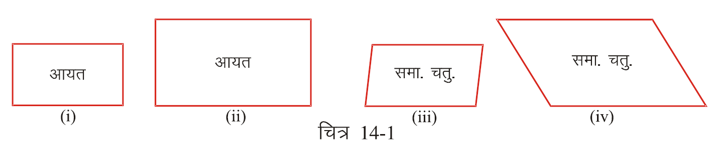रानु ने बाकांक्षा से इनका क्षेत्रफल निकालने के लिए कहा, आकांक्षा ने शायताकार टुकड़ों की लम्बाई तथा चौड़ाई का गुणा करके क्षेत्रफल निकाल लिया। (आयात का क्षेत्रफल = लं. x चौ. ) लेकिन वह समान्तर चतुर्भुज का क्षेत्रफल नहीं निकाल पाई, क्योंकि वह समान्तर चतुर्भुज की लंबाई और चौड़ाई के बारे में निश्चय नहीं कर सकी। रानु ने कहा- यदि हम इन समान्तर चतुर्भुज वाली आकृति को काटकर आयत में बदल लें. तो इनका क्षेत्रफल निकाला जा सकता है।

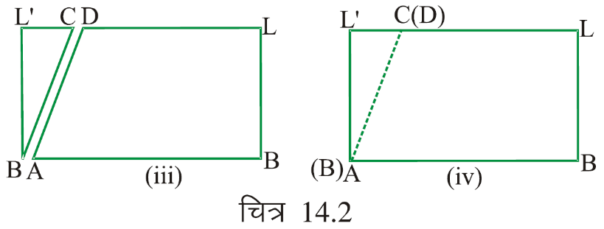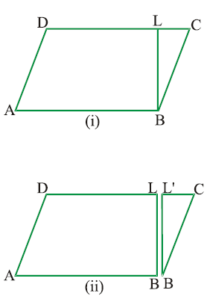इसके लिए उन्होंने निम्न क्रियाकलाप कियाएक समान्तर चतुर्भुज वाली आकृति को लेकर ABCD से नामांकित किया एवं भुजा AB को आधार मानकर एक शीर्ष लंब BLखींचा। त्रिभुजाकार टुकई BLC को काटकर अलग किया। (चित्र 14.2(ii)) त्रिभुजाकार आकृति को उठाकर रानू ने नसी आकृति से जोड़ने का प्रयास किया, तो चित्र-14.2(iii) के अनुसार आकृति प्राप्त हुई। उसके पश्चात् आकांक्षा ने पूरी तरह जोसकर आकृति-14.3(iv) को प्राप्त किया।

इस तरह आयत का चित्र प्राप्त हुषा। आकांक्षा ने कहा- आकृति-1426(i) तथा आकृति-14.26(iv)

का क्षेत्रफल बराबर होगा, क्योंकि आकृति-14.2(iv) आकृति-14.2(i) का परिवर्तित रुप है।

आयत ABLL' का क्षेत्रफल = AB X BL = समान्तर चतुर्भुज ABCD का आधार x ऊँचाई

अतः समान्तर चतुर्भुज ABCD का क्षेत्रफल = आधार x ऊँचाई, प्राप्त हुआ। इस तरह उन्होंने समान्तर चतुर्भुज का क्षेत्रफल ज्ञात कर लिया।

अतः

(1) समान्तर चतुर्भुज का क्षेत्रफल = आधार x ऊँचाई

(2) समान्तर चतुर्भुज का आधार = $\frac{क्षेत्रफल}{ऊंचाई}$

(3) समान्तर चतुर्भुज का ऊँचाई = $\frac{क्षेत्रफल}{आधार}$

**उदाहरण 1.** आधार 15 सेमी तथा ऊंचाई 5 सेमी वाले समान्तर चतुर्भुज का क्षेत्रफल ज्ञात

कीजिए।

**हलः** आधार = 15 सेमी तथा ऊँचाई = 5 सेमी

समान्तर चतुर्भुज का क्षेत्रफल = आधार x ऊँचाई

= 15 सेमी x 5 सेमी

= 75 वर्ग सेमी

**उदाहरण 2.** उस समान्तर चतुर्भुज का आधार ज्ञात कीजिए जिसका क्षेत्रफल 240 वर्ग सेमी तथा

ऊंचाई 8 सेमी है।

**हलः** हम जानते हैं कि समांतर चतुर्भुज का आधार = $\frac{क्षेत्रफल}{ऊँचाई}$

ऊँचाई क्षेत्रफल = 240 वर्ग सेमी, ऊंचाई = 8 सेमी

2

अतः आधार = $\frac{240}{8} \frac{सेमी}{सेमी}$

= 30 सेमी

**प्रश्नावली 14.1**

प्र.1 उस समान्तर चतुर्भुज का क्षेत्रफल ज्ञात कीजिए जिसके आधार और शीर्षलंब निम्नलिखित

हैं।

1. आधार = 15 सेमी., शीर्ष लंब = 10 सेमी

(ii) आधार = 90 सेमी, शीर्ष लंब = 8 सेमी

(ii) आधार = 120 सेमी, शीर्ष लंब = 15 सेमी

प्र.2 उस समान्तर चतुर्भुज का क्षेत्रफल ज्ञात कीजिए, जिसका आधार 26.5 सेमी तथा शीर्ष लंब

7 सेमी है।

प्र.3 उस समान्तर चतुर्भुज का आधार ज्ञात कीजिए, जिसका क्षेत्रफल 390 वर्ग सेमी तथा शीर्ष

लंब 26 सेमी हो।

प्र.4 उस समान्तर चतुर्भुज का शीर्ष लंब ज्ञात कीजिए, जिसका क्षेत्रफल 1200 वर्ग मीटर और

आधार 60 मीटर है।

आइए, अब निम्न क्रियाकलाप करते हैं

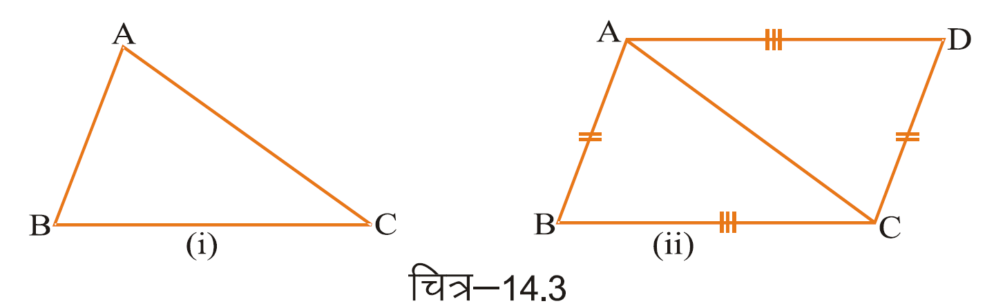1. ABC एक त्रिभुज बनाइए तथा बिन्दु A से BC लम्बाई का तथा बिन्दु C से AB लम्बाई का   
 चाप B के विपरीत ओर काटिए एवं दोनों चापों के कटान बिन्दु से A व C को मिलाइए   
 तथा D सेनामांकित कीजिए। इस प्रकार ABCD एक समान्तर चतुर्भुज प्राप्त होती है   
 क्योंकि AB=DC तथा AD=BC है।

**क्रियाकलाप**

एक मोटे आयताकार कागज ABCD को विकर्ण AC पर कैंची से काटिए।

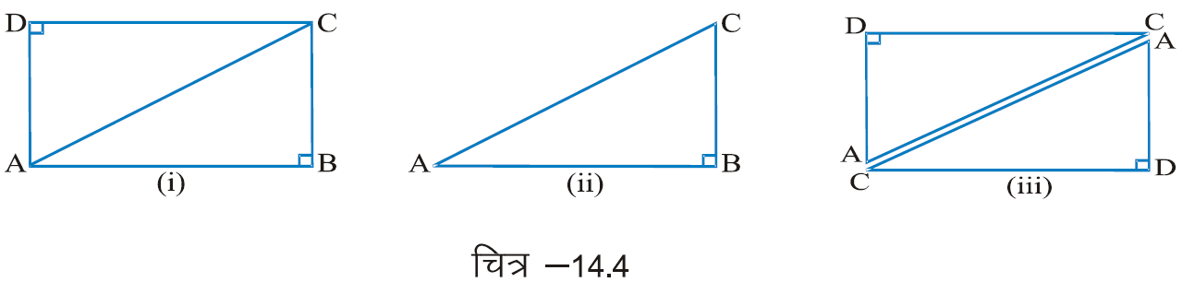इस तरह, दो ABC और ADC बन गए। ABC और ADC को एक-दूसरे पर रखिए। क्या वे एक-दूसरे को पूरी तरह ढंक लेते हैं? आप पायेंगे कि दोनों त्रिभुज सर्वांगसम हैं और उनके क्षेत्रफल भी बराबर हैं।

: ABC का क्षे. + ADC का क्षे. = आयत ABCD का क्षे.

= ABC का क्षे. + ABC का क्षे.= आयत ABCD का क्षे.

= 2 ABC का क्षे. = आयत ABCD का क्षे. [:: AABC का क्षे. = AADC का क्षे.]

= 2 ( ABC का क्षे.) = AB X BC

ABC का क्षे. = $\frac{1}{2}$ x AB x BC

**अभ्यास**

गत्ते पर एक समांतर चतुर्भुज बनाइए। उसे काटकर अलग कीजिए। एक विकर्ण पर उसे फिर काटिए। तब दो त्रिभुज मिलेंगे। क्या उन दोनों त्रिभुजों के क्षेत्रफल बराबर हैं? एक-दूसरे पर रखकर देखिए।

**त्रिभुज का क्षेत्रफल**

हम समान माप के दो त्रिभुजों को आपस में जोड़कर समान्तर चतुर्भुज की रचना कर सकते हैं। एक विकर्ण खींचने पर समान्तर चतुर्भुज में समान माप के दो त्रिभुज प्राप्त होते हैं। समांतर चतुर्भुज ABCD में विकर्ण AC खींचने पर प्राप्त ABC और ADC सर्वांगसम हैं। उनके क्षेत्रफल भी बराबर हैं।

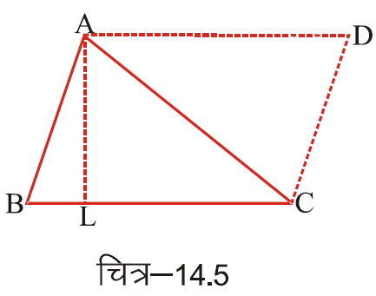अतः समान्तर चतुर्भुज ABCD का क्षेत्रफल = ABC का क्षेत्रफल + ADC का क्षेत्रफल

= 2 (AABC का क्षेत्रफल)

:: AABC का क्षेत्रफल = $\frac{1}{2}$ समान्तर चतुर्भुज ABCD का क्षेत्रफल

= $\frac{1}{2}$ x आधार x ऊंचाई = $\frac{1}{2}$ x BC x AL

त्रिभुज का क्षेत्रफल A = $\frac{1}{2}$ x BC x AL

अतः

जहाँ b = त्रिभुज का आधार और h = त्रिभुज की ऊँचाई

**याद रखें-** **दो समान्तर रेखाओं के बीच स्थित त्रिभुज का क्षेत्रफल उसी आधार व ऊंचाई के समान्तर चतुर्भुज के क्षेत्रफल का आधा होता है।**

**उदाहरण 3.** आधार 28 सेमी तथा उंचाई 6 सेमी वाले त्रिभुज का क्षेत्रफल ज्ञात कीजिए।

**हलः** प्रश्नानुसार त्रिभुज का आधार b = 28 सेमी.

एवं ऊँचाई h = 6 सेमी

अतः त्रिभुज का क्षेत्रफल A = $\frac{1}{2}$ x b x h

= $\frac{1}{2}$ x 28 x 6

= 84 सेमी2

**उदाहरण 4.** 80 सेमी आधार और 0.08 वर्गमीटर क्षेत्रफल वाले त्रिभुज की उंचाई ज्ञात कीजिए। **हलः** प्रश्नानुसार, त्रिभुज का आधार b = 80 सेमी. एवं क्षेत्रफल = 0.08 मी2

यहाँ आधार सेमी. में दिया है अतः क्षेत्रफल को सेमी. में बदलने पर

1 मीटर2 = 1 मीटर x 1 मीटर

= 100 सेमी x 100 सेमी (:.1 मीटर = 100 सेमी)

= 10000 सेमी2

अत: 0.08 मीटर2 = 0.08 x 10000 सेमी2

= 800 सेमी2

1 अब त्रिभुज का क्षेत्रफल A = $\frac{1}{2}$ x b x h से

त्रिभज की उंचाई = h = $\frac{2A}{b}$ = $\frac{2 x 800}{80}$

त्रिभुज का उचाइ = h = 20 सेमी

**प्रश्नावली-14.2**

प्र.1 आधार 12 सेमी और संगत ऊँचाई 7 सेमी वाले त्रिभुज का क्षेत्रफल ज्ञात कीजिए।

प्र.2 आधार 25 सेमी और शीर्ष लम्ब 1.5 सेमी वाले त्रिभुज का क्षेत्रफल ज्ञात कीजिए।

प्र.3 आधार 6.5 सेमी और क्षेत्रफल 26 सेमी2 वाले त्रिभुज का शीर्ष लंब ज्ञात कीजिए।

प्र.4 आधार 120 डेमी और ऊँचाई 75 डेमी वाले त्रिभुज का क्षेत्रफल ज्ञात कीजिए।

**समचतुर्भुज का क्षेत्रफल**

समचतुर्भुज समान्तर चतुर्भुज का ही एक रुप है अतः यदि उसका आधार तथा ऊँचाई ज्ञात हो तो क्षेत्रफल ज्ञात किया जा सकता है।

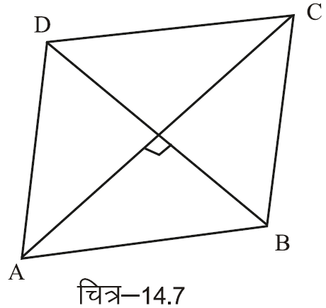यदि आधार b तथा ऊँचाई h हो तो

क्षेत्रफल A = b x h

ABCD एक समचतुर्भुज है d1 तथा d2 इसके विकर्ण हैं चूंकि ये

एक-दूसरे को समकोण पर समद्विभाजित करते हैं अतः प्राप्त चार

d2

2

d1

2

समकोण त्रिभुजों की लंबवत् भुजाएं   
 तथा   
 होंगी।

समचतुर्भुज का क्षेत्रफल = 4 x एक समकोण त्रिभुज क्षेत्रफल

= 4 x $\frac{1}{2}$ x आधार x ऊँचाई

2

1

= 4 x $\frac{1}{2}$ $\left(\frac{1}{2}d \right)$ x $\left(\frac{1}{2}d \right)$

समचतुर्भुज का क्षेत्रफल = d1d2 सेमी2

अत:

समचतुर्भुज का क्षेत्रफल = $\frac{1}{2}$ x पहला विकर्ण - दूसरा विकर्ण

**समलंब चतुर्भुज का क्षेत्रफल**

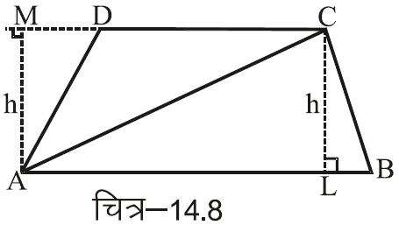एक ऐसा चतुर्भुज जिसकी दो सम्मुख भुजाएँ एक-दूसरे के समान्तर होती हैं। चित्र-14.8 में ABCD एक समलंब चतुर्भुज दिखाया गया है। भुजा AB भुजा DC के समान्तर है। दो समान्तर भुजाओं की लम्बवत दूरी को AM तथा CL से दर्शाया गया है।

यदि हम इस त्रिभुज का विकर्ण AC खींचे इससे समलंब चतुर्भुज दो त्रिभुज ABC तथा ACD प्राप्त होते हैं।

अतः समलंब चतुर्भुज ABCD का क्षेत्रफल = ABC का क्षेत्रफल + ACD का क्षेत्रफल

समलंब चतुर्भुज ABCD का क्षेत्रफल = $\frac{1}{2}$ AB x CL+ $\frac{1}{2}$ DC x AM

चूंकि CL तथा AM समलंब चतुर्भुज की ऊंचाई है अतः यह बराबर होगी। माना कि यह h के बराबर है।

समलंब चतुर्भुज का क्षेत्रफल = $\frac{1}{2}$ AB x h + $\frac{1}{2}$ DC x h

यदि AB = b1 एवं DC = b2 है तो

समलंब चतुर्भुज का क्षेत्रफल = b1 x h + b2 x h

= (b1 + b2) x h

= x (समांतर भुजाओं का योग) उनके बीच की दूरी

समलंब चतुर्भुज का क्षेत्रफल = $\frac{1}{2}$ x (समांतर भुजाओं का योग) ऊँचाई

**समलंब चतुर्भुज का क्षेत्रफल = x (b1 + b2) x h**

या

**उदाहरण 6.** एक समचतुर्भुज की एक भुजा 7 सेमी तथा ऊँचाई 3.2 सेमी है इसका क्षेत्रफल ज्ञात करो।

**हलः** प्रश्नानुसार आधार = 7 सेमी, ऊँचाई = 3.2 सेमी

समचतुर्भुज का क्षेत्रफल = आधार x ऊँचाई

क्षेत्रफल = 7 x 3.2 वर्ग सेमी

= 22.4 वर्ग सेमी

**उदाहरण 7.** एक समचतुर्भुज का एक विकर्ण 10 सेमी व दूसरा विकर्ण 12 सेमी है। उसका

क्षेत्रफल ज्ञात कीजिए।

**हलः** समचतुर्भुज का पहला विकर्ण = 10 सेमी, दूसरा विकर्ण = 12 सेमी

यदि विकर्ण दिये हों तो समचतुर्भुज का

क्षेत्रफल = $\frac{1}{2}$ x (एक विकर्ण) x (दूसरा विकर्ण)

= $\frac{1}{2}$ x 10 x 12

= 60 वर्ग सेमी

**उदाहरण 8.** एक समलंब चतुर्भुज की समान्तर भुजाएँ 25 मीटर व 20 मीटर है व भुजाओं के   
 बीच की दूरी 8 मीटर है। इसका क्षेत्रफल ज्ञात कीजिए।

**हलः** प्रश्नानुसार b1 = 25मी, b2 = 20मी, h = 8 मी

समलंब का क्षेत्रफल A = x h x (b1+b2)

A = x 8 x (25+20)

A = $\frac{1}{2}$ x 8 x (45)

A = 180 वर्ग मी उत्तर

**उदाहरण 9.** एक समलंब चतुर्भुज का क्षेत्रफल 140 सेमी2 है, यदि समांतर भुजाओं में से एक   
 भुजा 25 सेमी तथा ऊँचाई 7 सेमी है तो दूसरी समान्तर भुजा ज्ञात कीजिए।

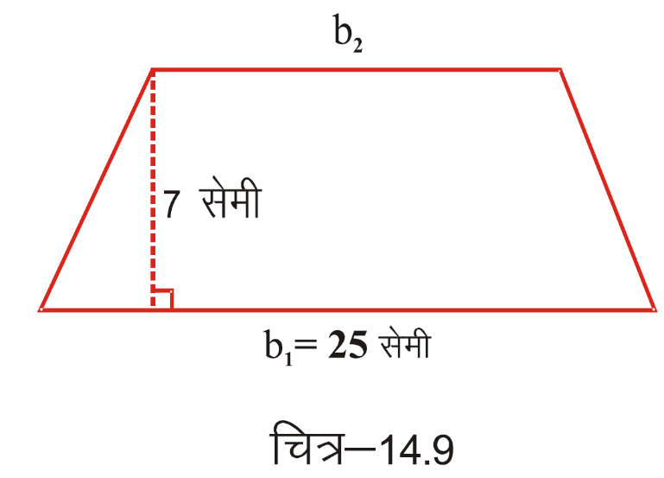**हलः** प्रश्नानुसार A = 140 सेमी2, b1 = 25 सेमी

h= 7 सेमी

समलंब चतुर्भुज का क्षेत्र A है तो

A = x h x (b1 + b2)

अतः 140 = x 7 (25 + b2)

= 25 + b2

40 = 25 + b2

b2 = 40 – 25

दूसरी भुजा b2 = 15 सेमी.

**प्रश्नावली-14.3**

प्र.1 एक समचतुर्भुज का क्षेत्रफल ज्ञात कीजिए जिसके विकर्ण 24 सेमी व 10 सेमी हैं।

प्र.2 एक समचतुर्भुज की एक भुजा 7.5 सेमी और शीर्ष लंब 4 सेमी है तो उसका क्षेत्रफल ज्ञात

कीजिए।

प्र.3 एक समलंब चतुर्भुज की समांतर भुजाएं 20 मी व 8 मी है। इन भुजाओं के बीच की दूरी 12 सेमी है, इसका क्षेत्रफल ज्ञात कीजिए।

प्र.4 आधार 30 सेमी और 24.4 सेमी वाले समलंब चतुर्भुज का क्षेत्रफल ज्ञात कीजिए यदि शीर्ष

लंब 1.5 सेमी है।

प्र.5 एक समलंब चतुर्भुज का क्षेत्रफल 105 वर्ग सेमी तथा ऊंचाई 7 सेमी है, समान्तर भुजाओं में से यदि एक दूसरी से 6 सेमी अधिक है तो दोनों समान्तर भुजाएं ज्ञात करो।

**आयताकार पथ का क्षेत्रफल**

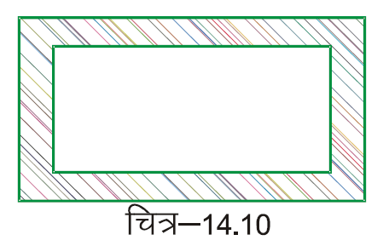किसी विद्यालय के चारों ओर बना बरामदा, खेत के चारों ओर का रास्ता, खेल के मैदान का रास्ता आदि का क्षेत्रफल ज्ञात करने की आवश्यकता पड़ती है, इस स्थिति में हम क्या करते हैं। चित्र-14.10 एक आयताकार खेत है जिसके चारों ओर रास्ता बना हुआ है। यदि हमें इस रास्ते का क्षेत्रफल ज्ञात करना है तो क्या करेंगे?

स्पष्ट है कि इसमें हमें दो आयत मिल रहे हैं अतः बड़े आयत के क्षेत्रफल में छोटे आयत के क्षेत्रफल को घटा देंगे।

आयताकार पथ का क्षेत्रफल = बड़े आयत का क्षेत्रफल - छोटे आयत का क्षेत्रफल

**उदाहरण 10.** एक आयताकार खेत जिसकी लम्बाई 90 मीटर तथा चौड़ाई 65 मीटर है इसके

बाहर चारों ओर 5 मीटर चौड़ा एक रास्ता बना हुआ है। रास्ते का क्षेत्रफल ज्ञात कीजिए।

**हलः** चित्र से स्पष्ट है कि रास्ते का क्षेत्रफल = आयत ABCD का क्षेत्रफल - आयत का EFGH

का क्षेत्रफल होगा।

अतः रास्ते का क्षेत्रफल = (AB x BC)- (EF x FG)

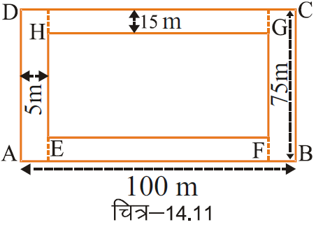यहाँ AB = AE + EF + FB

AB = 5+ 90 +5

AB = 100 मीटर

इसी तरह BC = 5 + 65 + 5

= 75 मीटर

अतः रास्ते का क्षेत्रफल = (AB x BC) - (EF x FG)

= 100 x 75 – 90 x 65

= 7500 - 5850

= 1650 वर्ग मीटर

**उदाहरण 11.** एक दीवार जिसकी लम्बाई 15.5 मीटर तथा चौड़ाई 9 मीटर है इसमें 3 मीटर x

1.5 मीटर माप के दो दरवाजे तथा 2 मीटर x 1 मीटर माप की दो खिड़कियाँ लगी हैं इसे

5 रु. प्रति वर्ग मीटर की दर से रंगवाने (पोताई) का खर्च ज्ञात कीजिए।

**हलः** हमें पहले पोताई योग्य दीवार का क्षेत्रफल ज्ञात करना है।

अतः पोताई योग्य दीवार का क्षेत्रफल = दीवार का संपूर्ण क्षेत्रफल - (2 दरवाजों + 2 खिड़कियों का क्षेत्रफल)

दीवार का क्षेत्रफल = लम्बाई x चौड़ाई

= 15.5x9

= 139.5 वर्ग मीटर

1 दरवाजे का क्षेत्रफल = लम्बाई x चौड़ाई

= 3x1.5

= 4.5 वर्ग मीटर

2 दरवाजों का क्षेत्रफल = 4.5x2

= 9.0 वर्ग मीटर

1 खिड़की का क्षेत्रफल = लम्बाई x चौड़ाई

= 2x1

= 2 वर्ग मीटर

2 खिड़कियों का क्षेत्रफल 2 x 2

= 4 वर्ग मीटर

अतः पोताई योग्य दीवार का क्षे. = 139.5 – (9.0 + 4)

= 139.5 – 13.0

= 126.5 वर्गमीटर

5 रु. प्रति वर्ग मीटर की दर से पोताई का खर्च = 126.5 x 5

= 632.50 रु.

**उदाहरण 12.** एक आयताकार क्षेत्र की लम्बाई व चौड़ाई क्रमशः 35 मीटर व 24 मीटर है। इसके

बीचों बीच इसकी लम्बाई के समान्तर 2 मीटर चौड़ा तथा चौड़ाई के समान्तर 1   
 मीटर चौड़ा रास्ता है। रास्ते का क्षेत्रफल ज्ञात कीजिए।

**हलः** लम्बाई के समान्तर रास्ते का क्षेत्रफल = 35 x2 = 70 वर्ग मीटर

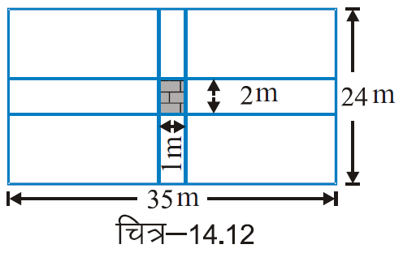चौड़ाई के समान्तर रास्ते का क्षेत्रफल = 24 x 1

= 24 वर्ग मीटर

छायांकित भाग का क्षेत्रफल = 2 x 1

= 2 वर्ग मीटर

(छायांकित भाग दोनों रास्तों में आया है अतः उसे एक बार चित्र-14.12 घटायेंगे)

रास्ते का क्षेत्रफल = 70 + 24-2

= 94 – 2

= 92 वर्ग मीटर

**प्रश्नावली-14.4**

प्र.1 एक 25 सेमी लंबी तथा 10 सेमी चौड़े चित्र के बाहर चारों ओर 2 सेमी चौड़ाई की पट्टी

बनी है। पट्टी का क्षेत्रफल ज्ञात कीजिए।

प्र.2 एक आयताकार खेल का मैदान 35 मी x 25 मी माप का है। इसके बीचों-बीच लम्बाई के   
 समान्तर 3 मीटर चौड़ा तथा चौड़ाई के समान्तर 2 मीटर चौड़ा रास्ता है। रास्ते का   
 क्षेत्रफल ज्ञात कीजिए।

प्र.3 एक बास्केटबॉल का मैदान 28 मीटर लम्बा तथा 15 मीटर चौड़ा है। इसके बाहर चारों

ओर 5 मीटर चौड़ी समतल दर्शक दीर्घा बनानी है। दीर्घा का क्षेत्रफल तथा दर्शक दीर्घा को   
बनाने का खर्च 5.25 रुपये प्रति वर्ग मीटर की दर से ज्ञात कीजिए।

**वृत्ताकार मार्ग का क्षेत्रफल**

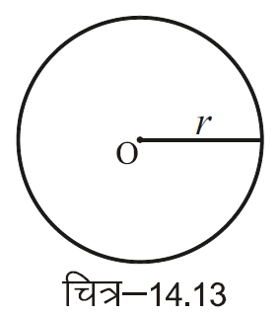पिछली कक्षाओं में हमने वृत के बारे में जाना है। यदि एक वृत जिसकी त्रिज्या r है तो परिधि C = 2πr

तथा क्षेत्रफल = πr2 होता है।

जहां π एक नियतांक है जिसका मान लगभग $\frac{22}{7}$ या 3.14 होता है।

**उदाहरण 13.** साईकिल के पहिए की परिधि तथा क्षेत्रफल ज्ञात कीजिए जिसकी त्रिज्या 21 सेमी है

**हलः** साईकिल का पहिया वृत्ताकार होता है

अतः पहिए की परिधि = 2πr

= 2 x 22 x 21 सेमी = 132

सेमी पहिए का क्षेत्रफल = πr2

= x (21)2

= x 21 x 21

3

= x 21 x 21

= 1386 वर्ग सेमी

**सकेन्द्री वृत्त**

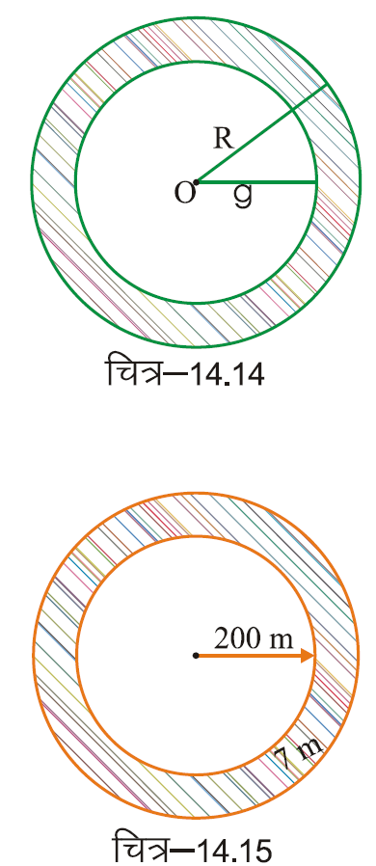चित्र-14.14 में दो सकेन्द्री दिए गए हैं। यदि हमें छायांकित भाग का क्षेत्रफल ज्ञात करना है तो क्या करेंगे। स्पष्ट है कि हम बड़े वृत्त के क्षेत्रफल से छोटे वृत्त के क्षेत्रफल को घटा देंगे।

अतः

वृत्ताकार मार्ग का क्षेत्रफल = बड़े वृत्त का क्षेत्रफल -

छोटे वृत्त का क्षेत्रफल

**उदाहरण 14.** एक वृत्ताकार तालाब की त्रिज्या 200 मीटर है। इसके

बाहर चारों ओर 7 मीटर चौड़ाई का तट (मार्ग) बना हुआ है।

मार्ग का क्षेत्रफल ज्ञात कीजिए।

**हलः** वृत्ताकार मार्ग का क्षेत्रफल = बड़े वृत्त का क्षेत्रफल - छोटे वृत्त

का क्षेत्रफल

छोटे वृत्त की त्रिज्या r = 200 मीटर

बड़े वृत्त की त्रिज्या R = 200 + 7 = 207 मीटर

वृत्ताकार तालाब का तट का क्षेत्रफल = R2 – r2

= [(207)2 - (200)2]

= (207 + 200)(207 - 200) [ (a2 – b2) = (a+b)(a-b)]

= (407)(7)

= 22(407) वर्ग मीटर

= 8954 वर्ग मीटर

**प्रश्नावली 14.5**

प्र.1 दो सकेन्द्री वृत्तों की त्रिज्याएं क्रमशः 9 सेमी व 12 सेमी है दोनों वृतों के बीच बनने वाले

वृत्ताकार मार्ग का क्षेत्रफल ज्ञात कीजिए।

प्र.2 एक वृत्त का क्षेत्रफल 818 वर्ग सेमी है। इस कृत के बाहर 2 मीटर चौड़ाई का मार्ग है। उस

मार्ग का क्षेत्रफल कितना होगा।

प्र.3 एक वृत्ताकार क्रिकेट मैदान की त्रिज्या 80 मीटर है। मैदान के बाहर चारों ओर 7 मीटर   
 चौडी दर्शक दीर्घा बनानी है। उसका क्षेत्रफल ज्ञात कीजिए।

**ग्राफ पर बने समलम्ब चतुर्भुजों का वर्ग निड की सहायता से अनुमानित क्षेत्रफल निकालना तथा सूत्र से क्षेत्रफल निकालकर उसका सत्यापन करना।**

चित्र क्रमांक 14.16 के लिए

वर्ग गिड द्वारा रामलम्ब चतुर्भुज के अनुमानित क्षेत्रफल की गणना

समलम्ब चतुर्भुज ABCD में

पूरे वर्ग तथा आधे से बड़े वर्गों की संख्या = 16

दीक आधे वर्गों की संख्या = 1

समलम्ब चतुर्भुज का क्षेत्रफल = पूरे वर्गों की संख्या + $\frac{1}{2}$ आधे वर्गों की संख्या

= 16 + $\frac{1}{2}$ x 1

= 16 + $\frac{1}{2}$ = 16 + .5 = 16.5 वर्ग सेमी.